UNIVERSIDADE FEDERAL DE VIÇOSA
CENTRO DE CIÊNCIAS HUMANAS, LETRAS E ARTES
DEPARTAMENTO DE ECONOMIA

Desenvolvimento Econômico: A importância do sistema nacional de inovação e do setor público .

Viçosa - MG
2015

INSPIRAÇÃO
“A solução pro nosso povo
Eu vou dá
Negócio bom assim
Ninguém nunca viu
Tá tudo pronto aqui
É só vim pegar
A solução é alugar o Brasil!..”. “Aluga-se”, canção de Raul Seixas

“A gente faz carro e não sabe guiar
A gente faz trilho e não tem trem pra botar
A gente faz filho e não consegue criar
A gente pede grana e não consegue pagar
Inútil!
A gente somos inútil
Inútil!
A gente somos inútil”. “Inultil”, Canção de Roger Moreira”

“ There is no such thing as a free lunch “ Friedman, Milton. There´s no such thing as a free lunch, Open Court Co., 1975

“ Quando uma pessoa ou empresa gastam mais do que ganha elas vão a falência . Quando um governo gasta mais do que ganha , ele te manda a conta” Reagen, Ronald

SUMÁRIO
1 - OBJETIVO, 3
2 - INTRODUÇÃO, 4
3 - O PAPEL DAS INOVAÇÕES NO DESENVOLVIMENTO ECONÔMICO, 7
4 - SISTEMA NACIONAL DE INOVAÇÃO: BRASIL X JAPÃO, 9
5 - POLÍTICA INDUSTRIAL NO JAPÃO, 10
6 - COMPARAÇÃO ENTRE SNI DO JAPÃO E SNI DO BRASIL, 13
7 - EDUCAÇÃO, 21
8 - EDUCAÇÃO NO JAPÃO, 22
9 - EDUCAÇÃO NO BRASIL, 24
10 - IMPORTÂNCIA DA INFRA-ESTRUTURA PARA O DESENVOLVIMENTO ECONÔMICO, 30
11 - OBRAS INACABADAS NO BRASIL, 32
12 - O PAPEL DAS INSTITUIÇÕES E A INFRA-ESTRUTURA INSTITUCIONAL, 34
13 - EXEMPLO DE INOVAÇÃO, 36
14 - O MITO DO GOVERNO GRÁTIS, 40
15 - CONCLUSÃO, 47
16 – REFERÊNCIAS BIBLIOGRÁFICAS, 49

OBJETIVO
O trabalho tem como objetivo identificar e analisar as particularidades do sistema nacional de inovação e a importância dele para o desenvolvimento econômico, ao analisar , faremos uma comparação dessas particularidades no sistema brasileiro e japonês por fim concluindo medidas e reformas para qual o Brasil deve promover para que consiga se desenvolver.
O trabalho usa como referência artigos e livros. Um dos artigos é “A Importância da Informação no Sistema Japonês de Inovação” da Helena M. M. Lastres e outro é “Japan’s National Inovation System: Current Status and Problens” de Akira Goto. A ênfase dada por cada artigo é diferente e os autores vêem o Sistema Japonês de Inovação por óticas diferentes, devido à nacionalidade e a formação acadêmica de cada um.
No artigo “A Importância da Informação no Sistema Japonês de Inovação” a autora explica como a difusão da informação e os sistemas de informação contribuem nos níveis micro meso e macro no desenvolvimento e na evolução do SJI. No decorrer de seu trabalho ela faz comparações entre como se da o processo de difusão da informação no Japão e no mundo ocidental.
No outro artigo pelo fato do autor ser japonês ele conhece melhor a história, como desenvolveu e os atuais problemas que passam o SJI. Com o estudo de um autor japonês nós podemos ter uma visão melhor dos pontos fortes e fracos de um SNI tão invejado por outros países. A análise de um SNI tão desenvolvido nos permite conhecer, compreender e, possivelmente, adaptar as políticas usadas para desenvolvê-lo em países como o Brasil.
Portanto o objetivo do trabalho é estudar a importância da informação no SJI, suas principais características por visões de dentro e de fora do SJI. Posteriormente faremos uma comparação entre o SJI e o Sistema Brasileiro de Inovação.
Para explicitar e analisar as políticas governamentais será utilizados diversos artigos , afim de que possamos apresentar os principais modelos políticos/econômicos, fazendo uma revisão literária e histórica.Analisaremos a importância do mercado e do governo e qual estado ,os modelos econômicos se enquadram melhor em suas respectivas nações.
Utilizaremos também o livro “Desenvolvimento Econômico” de Ricardo Feijó e “O mito do governo grátis” de Paulo Rabello de Castro para que possamos esboçar toda a revisão histórica da política brasileira nos últimos governos e fomentar medidas e reformas para que o Brasil se desenvolva, além de dar uma contextualização da economia brasileira atual e seus entraves para a inovação.

INTRODUÇÃO
Nos últimos anos a temática de crescimento econômico tem surgido muito fortemente nas pesquisas , nesta literatura encontra se excelentes exposições de modelos econômicos que tratam de crescimento e de desenvolvimento econômico . A questão primordial que vem se tratando nesse tema é por que alguns países são tão desenvolvidos e por que outros fracassam? A conclusão para tal questão depende de diversos fatores , além de uma análise econômica são analisadas também questões culturais , políticas e a compreensão do papel desempenhado pelo sistema ideológico.
O estudo do crescimento econômico se dá inicio com a obra publicada em 1776 " A riqueza das nações "de Adam Smith, o autor tem como principal problemática quais fatores são responsáveis pela riqueza das nações e como se dá o crescimento econômico . Smith conclui que a causa da riqueza das nações é o trabalho humano, este trabalho pode gerar um produto anual maior ou menor , dependendo de dois fatores , divisão do trabalho e a proporção de trabalhadores produtivos .O aumento da produtividade resultante dá divisão do trabalho . A divisão decorre da tendência inata para a troca , em outras palavras , e condicionada pela extensão dos mercados .
Para Smith a especialização é produtiva, em uma das afirmações clássicas das vantagens de especialização se encontra em na obra da " A Riqueza das Nações ": Seria prudente para o chefe de uma família , nunca atentar para produzir quem casa o que lhe custara mais do que se for comprado . Um alfaiate não deveria fazer seus próprios sapatos assim como um sapateiro não deveria fazer suas roupas . Esta vantagem é denominada Vantagem Absoluta , isto explica porque o comércio lucrativo ocorre quando um país tem uma vantagem absoluta em custo de produção em alguns produtos , mas não em todos os produtos .
David Ricardo postula as teoria das vantagens comparativas , a teoria é um avanço em relação à teoria das vantagens absolutas de Smith. Ricardo dá um passo além, mostra que mesmo no caso de um pais seja superior ao outro na produção de dois bens , o comercio entre eles é compensador . Exemplificada no acordo de Portugal / Inglaterra, Portugal tinha vantagens absolutas tanto na produção de vinho quanto em tecidos , mas tinha vantagens relativas em vinhos , ou seja , era mais eficiente na produção de vinhos,portanto Portugal ganhará ocupando todos seus homens na produção de vinho e trocando o excedente pelo tecido da Inglaterra,em conclusão o comercio será benéfico para os 2 países.
Porém no século passado , os estudos de Raul Prebish e da CEPAL , sobre a deterioração das relações de troca entre os países desenvolvidos e subdesenvolvidos , mostraram que a argumentação ricardiana continha suposto irrealistas. Os fatos levantavam-se contra a argumentação tão convincente? No fato de considerar o mundo de maneira estática . A argumentação de Prebish diz que as economias marginais não possui a condição de incrementar as matérias primas obtidas no mercado mundial ante a desvalorização abismal entre os termos de troca ,perpetuando assim uma situação de dependência econômica e subordinação às políticas do países ricos . Para a CEPAL , o desenvolvimento econômico viria de uma industrialização mesmo que seja forçada , afim de que possa incrementar valor nos produtos e a partir da industrialização ter vantagens no comercio internacional.
A política industrial é uma particularidade importante no tema de desenvolvimento econômico ,o setor de fundamental importância no desenvolvimento econômico de um país é o setor secundário. O uso cada vez maior de tecnologia nos produtos do setor industrial gera, na comercialização, um lucro significativo. É notável que países com um elevado grau de desenvolvimento possuem sua base econômica concentrada setor secundário. A exportação dos bens produzidos nesse setor também gera riquezas para as indústrias destes países.
Os países mais industrializados ou que se industrializaram mais cedo são os que possuem os melhores índices de desenvolvimento. O desenvolvimento econômico associado ao setor industrial aumenta a capacidade produtiva das pessoas e gera emprego. Ao gerar emprego, gera renda. Aumentando o nível de produção com ganhos de produtividade, a renda do trabalho aumenta. Portanto, melhora o padrão de vida das pessoas.

Segundo Ricardo Feijó(2007)Historicamente as interpretações teóricas sobre o desenvolvimento foram evoluindo ao longo do tempo: o marco nesta transição de explicações foi o modelo de Robert Solow, apresentado em famosos ensaios escritos nos anos de 1950 . Solow notou que qualquer economia convergiria para um estado estacionário e tratou de então especificar as variáveis socioeconômicas que caracterizam esse estado . O problema da pobreza , situação de muito países, estaria associado ao ponto estacionário a que se chega , em muitos casos ainda da renda média muito reduzida. O modelo enfatiza a importância de acumulação de capital física , ou seja da variável de investimento . A questão fundamental de como aumentar as inversões produtivas e conter o ímpeto populacional( explosão demográfica dos países pobres ) não foi resolvida por este modelo.
O tema crescimento econômico tem sido destacado, cada vez mais, no mundo atual. Muitos estudiosos buscam interpretar a disparidade entre países muito ricos e países muito pobres. Para isso, foram criadas várias teorias de crescimento. A principal delas é a corrente neoclássica, mais conhecida pelo Modelo de Solow. O modelo expõe como a tecnologia, a mão-de-obra e a poupança afetam o produto da economia e o seu nível de crescimento ao longo do tempo.

Nas décadas de 60 e 70 portanto surgiram vários estudos sobre este crescimento econômico para analisar a compreensão do problema tratado inicialmente por Solow. Percebeu-se então a importância do progresso tecnológico na trajetória do produto dos países . O estudo de Robert Lucas, ofereceu uma estrutura teórica geral para se entender o processo de crescimento e de desenvolvimento dos países , incorporando -se ,nos modelos , investimentos em ciência e tecnologia .
Feijó(2007) afirma que a partir dos estudos de Robert Lucas e Paul Romer , os estudos sobre desenvolvimento passou , cada vez mais, a enfatizar os aspectos inerentes ao desenvolvimento econômico.Percebeu-se nitidamente que a chave do processo de forte expansão econômica dos últimos dois séculos ,na fase pós -revolução industrial , localizava-se no desenvolvimento de instituições legais e regulatórias que permitiram a comercialização de um tipo especial de mercadoria que são as idéias . Com a nova ênfase em economia das idéias e de capital humano , os especialistas entenderam o papel desempenhado pelo incentivos aos inventores para o acumulo de inovações.
Temos que fazer uma diferenciação entre crescimento e desenvolvimento? mais do que crescer, as sociedades demandam desenvolvimento. Entende-se o termo Desenvolvimento Econômico como sendo o crescimento econômico unido de uma melhoria na qualidade de vida da população e por alterações na estrutura econômica. O desenvolvimento de um país está diretamente ligado às suas características, como por exemplo, seu território, suas riquezas naturais e sua situação geográfica. O que caracteriza o desenvolvimento de um país é o crescimento do bem-estar econômico; as melhorias na educação, saúde, moradia, dentre outras variáveis sociais; e a redução da pobreza, das desigualdades e do desemprego.
Em linhas gerais, o crescimento de uma economia depende de quatro fatores: investimento, consumo, balança comercial e gastos públicos. O nível de crescimento afeta diretamente os ânimos do mercado e dos investimentos.
O primeiro elemento que afeta diretamente o PIB é o consumo privado, ou seja, os gastos das famílias na compra de bens ou serviços. Quanto maior o consumo, mais o PIB tende a crescer. E uma queda no consumo pode barrar o crescimento. O consumo está diretamente ligado à taxa de juros e à renda das pessoas. Um acréscimo na renda leva a pessoa a consumir mais, conseqüentemente, aumentando o PIB nacional. Em relação à taxa de juros, ela é um prêmio dado aos que deixam para consumir no futuro. Quanto maior o juro, mais as pessoas vão guardar seu dinheiro para utilizá-lo depois. Logo, uma taxa de juros elevada faz mal para a economia, pois ela impede o consumo presente.
Outro fator que causa variação no PIB é o investimento privado. Sabe-se que o nível de investimento está relacionado à taxa de juros e ao ânimo da atividade econômica. A taxa de juros é, aqui, um custo de financiamento. Quanto maior o juro, maior os custos de aplicação do capital, além de transferir o capital de investimento produtivo para capital de investimento financeiro.Logo, menor será o nível de investimento. E se as projeções para a tal atividade econômica forem positivas, o investimento será maior.
O terceiro ponto que está ligado à variação do crescimento econômico é o gasto do governo. Quando o governo dá início a uma atividade que movimenta recursos, isso faz com que a renda da economia aumente, e os gastos geram um impacto positivo sobre o crescimento econômico. Porém, isso não quer dizer que o governo deve gastar muito a fim de elevar o PIB, pois isso pode atrapalhar a saúde fiscal da economia.
E, por último, a balança comercial também afeta o crescimento da economia. Balança comercial nada mais é do que a diferença entre exportação e importação. É importantíssimo para um país ter uma balança comercial positiva, ou seja, as exportações serem maiores que as importações, pois, assim, mais dinheiro entra no país e, conseqüentemente, maior é o PIB.
Muitos economistas tratam crescimento e desenvolvimento como sinônimos. O desenvolvimento pode ser considerado como um acúmulo quantitativo de crescimento. No entanto, podem até não existir uma relação entre ambos os conceitos.
O crescimento econômico é medido, como já foi dito, como a variação do PIB (Produto Interno Bruto). Já desenvolvimento econômico associa-se a melhoria do bem-estar da população. O nível de desenvolvimento econômico é medido através de indicadores de pobreza, saúde, educação, etc. Atualmente, a ONU (Organização das Nações Unidas) utiliza alguns critérios para classificar os países, de acordo com o grau de desenvolvimento. São eles: índice de mortalidade infantil esperança de vida média, nível de industrialização, grau de dependência externa, potencial científico e tecnológico, grau de alfabetização, instrução e condições sanitárias.
Nível elevado de produto per capita não é sinônimo de desenvolvimento econômico. Primeiramente, porque países com elevado indicador de riqueza média podem apresentar, ao mesmo tempo, indicadores sociais ainda sofríveis. O Brasil, por exemplo, é um país com desempenho razoável quanto àquele indicador, mas com mazelas sociais que em alguns aspectos lembram as de países africanos. Isto é possível pela brutal desigualdade na distribuição de renda, de educação e de oportunidades.
Crescimento não garante desenvolvimento. O desenvolvimento de um país está relacionado à suas características, como situação geográfica, população, cultura e entre outras. Existem alguns pontos que caracterizam o processo de desenvolvimento dos países: crescimento do bem-estar econômico, melhoria nas condições dos serviços públicos e diminuição dos problemas sociais (desemprego, pobreza e desigualdades).
Embora exista certa semelhança entre crescimento e desenvolvimento, estes conceitos não apresentam características e significados iguais.

O PAPEL DAS INOVAÇÕES NO DESENVOLVIMENTO ECONÔMICO
A inovação foi tratada ao longo da história por diversos pensadores como um dos principais motores do desenvolvimento econômico. Entre eles deve-se destacar a figura de Joseph Schumpeter, um dos primeiros pensadores a apontar em sua obra a Teoria do Desenvolvimento Econômico (1911), o papel da inovação tanto em processo como em produto, no impulso de novos ciclos de desenvolvimento do capitalismo.
Para SCHUMPETER (1982), o elemento principal da evolução do capitalismo é a inovação, seja em forma de introdução de novos bens ou técnicas de produção, ou então do surgimento de novos mercados, fontes de ofertas de matérias- primas ou composições industriais. A pessoa que consegue chegar a essas novas combinações, inserindo as inovações no sistema produtivo, é o inovador, o que não quer dizer necessariamente que é o inventor. O que faz com que a empresa tenha essas vantagens são as atividades de inovação, e imitação de tecnologias já existentes. Assim, firmas estão constantemente em busca de inovações, para garantir os lucros e garantem a difusão da inovação tecnológica. No contexto de imitação tecnológica e inovação. SCHUMPETER (1982) redefine o papel das firmas no processo de crescimento econômico. Contrariamente a teoria neoclássica que considera a firma como um agente passivo diante das mudanças estruturais da economia, para ele as firmas tem papel ativo na inovação e desenvolvimento das empresas. Define a firma como o “locus” da atividade inovativa, e, portanto, com papel ativo no progresso tecnológico. Schumpeter ainda acrescentam explicação para os ciclos econômicos a partir da concorrência empresarial. A fase de prosperidade é provocada por intensas atividades de inovação e difusão tecnológicas. A fase de depressão ocorre porque várias empresas não conseguiram se adaptar ás mudanças que ocorreram, não modificando sua tecnologia saindo do mercado por pesada concorrência.
Segundo SCHUMPETER (1982), o período de depressão não ocorre de forma ocasional, mas sim uma situação que surgirá após o “boom”, como um período onde as antigas formas de produção estão sendo substituídas pelas firmas inovadoras e pelas novas, um processo de reformulação e adaptação do todo, o que necessariamente provoca um choque essa novas firmas são capazes de iniciar suas atividades já dentro de um novo estágio tecnológico, o que facilita sua longevidade no mercado. Esse processo dos ciclos econômicos, caracterizado pela ascensão de um conjunto de firmas capazes de inovar, trazendo o novo mesmo em antigas formas de produção e pela falência de outras empresas que continuam obsoletas, foi chamado por Schumpeter de “destruição criadora” Schumpeter (1961), o processo de mudanças tecnológicas que revoluciona incessantemente a estrutura econômica a partir de dentro, criando elementos novos e destruindo o antigo.
Dentro do contexto de inovação e alterações econômicas observadas por Schumpeter, cabem duas considerações importantes: primeiro, as inovações tendem a concentrar-se em alguns setores da economia, na maioria das vezes em setores-chave, e seu processo de difusão é desigual; segundo, as firmas com maior probabilidade de inovar, isto é com maior capital para investir procurarão manter-se na dianteira do progresso técnico, trazendo inovações a fim de não se tornarem vítimas desse processo inovativo e se tornarem empresas obsoletas como já foi dito.
Tornam-se insuficientes poupanças oriundas do fluxo circular da economia, há a necessidade de se recorrer ao crédito para fornecimento dos recursos demandados pela firma a fim de expandir as capacidades de inovação do empresário inovador (Schumpeter, 1982). As fontes desses recursos chegam de bancos e da sua capacidade de criar linhas de credito, desenvolvendo poder de compra para seus clientes, através do multiplicador bancário e dos fundos gerados pelas inovações que lograram sucesso, é como se as inovações de sucesso passado repassasse seu credito ao novo inovador do mercado, criando um clico de desenvolvimento no que se refere as inovações, um empréstimo de dividendos a quem ainda investirá.A ligação entre as inovações e o crédito é de fundamental importância para essa abordagem. Segundo Schumpeter (1982), o crédito é essencial ao processo econômico, pois parte das inovações são financiadas com recursos de terceiros. O que nos remete ao incentivo de consagrados inovadores investindo em novos e mesmo novos acreditando no potencial das inovações. Vale ressaltar que, o empresário inovador necessita de crédito: a oportunidade de crédito funciona como uma ordem para o sistema econômico aceitar e conciliar os propósitos do empreendedor, como um comando sobre os bens de que necessita para alcançar tal feito: significa confiar-lhe forças produtivas.
O fornecimento de crédito é função dos capitalistas mesmo que o empresário inovador seja o primeiro a introduzir os novos processos, a idéia é financiada por agentes capitalistas, os donos do capital, tomando o crédito ele não se torna um tomador de riscos, deixando esse fator para quem o financiou. Na abordagem schumpeteriana, quem concede o crédito é quem sofre com as falhas e perigos do investimento, posto que o risco não faz parte da função empresarial que introduz a idéia e, sim, da função capitalista que investe o dinheiro (Ekerman & Zerkowski, 1984).
Para Schumpeter a economia se encontrava em um equilíbrio entre os agentes, tal equilíbrio era chamado fluxo circular de renda ,nessa situação as mudanças assumem papel meramente adaptativa para o equilíbrio, compatível a mudanças sazonais ou continuas, Schumpeter entende que as mudanças da vida econômica que não são exógenas , mas que são endógenas , por sua própria iniciativa. "O desenvolvimento, no sentido em que o tomamos, é um fenômeno distinto, inteiramente estranho ao que pode ser observado no fluxo circular ou na tendência para o equilíbrio. É uma mudança espontânea e descontínua nos canais do fluxo, perturbação do equilíbrio, que altera e desloca para sempre o estado de equilíbrio previamente existente". Ou seja, o autor destaca o tipo de mudança que "emerge de dentro do sistema que desloca de tal modo o seu ponto de equilíbrio que o novo não pode ser alcançado a partir do antigo mediante passos infinitesimais. Adicione sucessivamente quantas diligências quiser, com isso nunca terá uma estrada de ferro".
A ruptura do equilíbrio do fluxo circular de renda e do mundo estacionário da início a um processo de desenvolvimento que ocorre precisamente no âmbito da produção. Para Schumpeter, é o produtor que, via de regra, inicia a mudança econômica, e os consumidores são educados por ele, se necessário; são, por assim dizer, ensinados a querer coisas novas, ou coisas que diferem em um aspecto ou outro daquelas que tinham o hábito de usar.Podemos relacionar esse pensamento a enorme mudança do comportamento do consumidor nos últimos anos , exemplificando a mudança que a empresa inovativa Apple promoveu no habito do consumo e da forma do ser humano se interagir com a sociedade.
No esquema proposto por Schumpeter, o fluxo circular é rompido pela inovação ou seja a capacidade de transformação inerente à máquina capitalista. As inovações constituem o motor do processo de mudança que caracteriza o desenvolvimento capitalista e resultam da iniciativa dos agentes econômicos. Mesmo partindo de objetivos individuais, os efeitos da inovação são amplos e levam à reorganização da atividade econômica, garantindo o aspecto instável e evolutivo do sistema capitalista. Dessa forma, o desenvolvimento é definido pela realização de inovações.
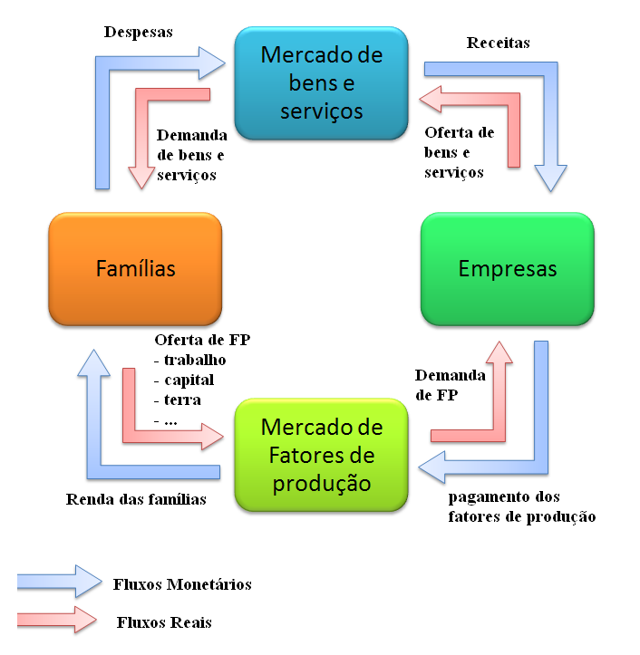
A inovação promove uma quebra do fluxo circular de renda que jamais voltará a seu estado estacionários , Segundo Andre Lara Resende (2014) os inventores só se apropriam de 2% do valor social das inovações , dado o que o valor social dessas inovações é inócuo, ainda mais no mundo contemporâneo, o enriquecimento da fração dos inventores é um preço pequeno a pagar para o extra-ordinário dinamismo e do enriquecimento do ultimo século , o capitalismo liberal promoveu uma melhora extra-ordinária no ultimo século.

O Brasil precisa de um “choque schumpteriano” para afastar a estagnação, a indústria de transformação brasileira vem se definhando nos últimos anos, como é visto pela sua menor participação no PIB brasileiro, a indústria precisa de um ambiente menos danoso à sua atividade. O fomento e o incentivo à inovação são urgente, no Brasil podemos identificar vários entraves para a o processo de inovação como protecionismo e as barreiras a novos entrantes que caracterizam o mercado brasileiro; a restrita oferta de pesquisadores e de mão de obra qualificada; falhas de mercado ( direito de propriedade intelectual definido); riscos financeiros e regulatórios; escassez de financiamento a inovação.

Desenvolvimento Econômico como uma perspectiva cientifica e sistemática:

Para chegarmos a uma tese em qual modelo político/econômico o Brasil deve se enquadrar para atingir o desenvolvimento e quais são os passos para a nação prosperar , estaremos conceituando e analisando a economia e política, além de discutir a essência destas, como os modelos se adéquam ao longo do tempo e a noção de sistema dentre os meios da sociedade .
Segundo José Maria Alves da Silva(2014) Aristóteles classificou as ciências em três grupos , um deles compreende disciplinas como a física , astronomia , biologia e todos os demais conhecimentos oriundos do raciocínio, estas que ele chamou de ciências teoréticas, tem como característica essencial o fato de que a verdade que elas encerram não pode ser modificadas pela vontade humana, por razão da independência ontológica entre observador e objeto de investigação.No que se diz respeito ao saber teorético, o que é simplesmente é , não cabendo considerações do tipo : Por que é? Como deveria ser?
Num segundo grupo , que Aristóteles, chamava de ciências da práxis ,estão outros tipos de conhecimentos que também podem resultar da observação e descoberta, em contraste ao téoretico , envolve a ação humana.
Por fim , há os conhecimentos aplicados à produção de produtos ou criação de obras , ou seja , que são por meios para outros fins .Não resta duvida de que , de acordo com a esta classificação disciplinas como física teórica e biologia molecular se encontra na área de ciências teoréticas; a política e o direito na práxis; e as engenharias , na poésis .
Há muita controvérsia sobre que tipo de ciência é a economia , a controvérsia indica que a economia está em todos as três classificações e ao mesmo tempo em nenhum dos três grupos. Por que maior que seja o desejo dos economistas teóricos, certamente eles não atingiram o grau de objetividade e precisão de uma autêntica ciência teorética, porém , no conjunto de conhecimentos passiveis de utilização pratica , quer seja para orientar decisões individuais ou buscar soluções para o problema importantes da sociedade, o economista dispõe , mais do que qualquer outro profissional da área social, de metodologias e meios instrumentais para trabalhar com grandezas quantificáveis
A economia está sempre em mudança e há varias vertentes e correntes para a mesma situação e período, modelos econômicos/políticos não são exatos . Os modelos se adéquam a sociedade , Adam Smith e David Ricardo postulavam sobre produção de bens pois o crescimento econômico na época era só voltado para a produção de produtos, a globalização e a revolução digital mudou a perspectiva de crescimento econômico portanto novos modelos necessitavam ser postulados para se adequar a sociedade, a produção de idéias ganhou muita importância para o desenvolvimento e essa produção deve ser considerado em modelos de desenvolvimento . Os modelos servem de roupagem para situações , em momentos de crise é mais adequado alguns modelos e momentos de pleno emprego outros . A sociedade deve ser criteriosa em qual modelo econômico/político deve utilizar pois não há certo ou errado e sim adequado e não adequado.
Podemos comparar a sociedade como um corpo de ser humano,.Tanto sociedade quanto o corpo há vários sistemas , no corpo há o sistema pulmonar, circulatório , sistema nervoso entre outros. A sociedade também tem em sua composição vários sistemas , um sistema econômico , sistema cultural , sistema político . Um sistema pode ser definido como um conjunto de elementos inter-relacionados que interagem no desempenho de uma função .A relação de um elemento afeta o outro , exemplo o sistema pulmonar é correlacionado com sistema nervoso que é correlacionado com o sistema circulatório .Como em um corpo humano, os elementos da sociedade se correlacionam , cultura se correlaciona com economia que se correlaciona com política, não podemos analisar uma sociedade com analises isoladas , tudo faz parte de um sistema .
Ao comparar corpo humano com a sociedade , iremos fazer uma analise mais micro dessa comparação , no sistema circulatório há uma correlação e uma ação conjunta de coração com veias , artérias e capilares . Assim como o corpo humano o sistema econômico/político existe uma correlação entre suas ramificações , a política fiscal se correlaciona com a política monetária , que se correlaciona com a política internacional e com o setor público , todos as ramificações da economia são produtos de uma causa/conseqüência entre elas mesmas , e todas os produtos são fundamentados na microeconomia e macroeconomia .
Portanto para chegarmos a uma tese sobre o desenvolvimento econômico , não podemos apenas analisar um setor separado , a tese seria muito rasa e pouco fundamentada . A partir deste momento estaremos analisando todas as particularidades do sistema nacional japonês e brasileiro e fazendo uma analisa do setor público brasileiro . Como a economia não é exata provavelmente qualquer modelo será movidos a criticas e isto faz bem para o debate acadêmico .
SISTEMA NACIONAL DE INOVAÇÃO: BRASIL X JAPÃO
Desde sua derrota na segunda Guerra Mundial, o Japão se recuperou e atualmente é a principal potência econômica da Ásia. Contando com aproximadamente 125 milhões de habitantes, o Japão se tornou um dos países mais desenvolvidos do mundo. O sistema de governo adotado, o parlamentarismo monárquico, preservou a figura do imperador. O governo democrático do Japão é uma exceção no sudeste asiático.
A política industrial, muitas vezes com a denominação de política de competitividade, recorrentemente volta ao cardápio de políticas publicas de desenvolvimento. Quanto ao Sistema Nacional de Inovação, podemos definir como sendo um arranjo institucional que envolve múltiplos participantes: empresas, com seus laboratórios de P&D e suas redes de cooperação; universidades e institutos de pesquisa; instituições de ensino em geral; sistemas financeiros capazes de apoiar investimentos inovadores; sistemas legais; mecanismos mercantis e não mercantis de seleção; governos; mecanismos e instituições de coordenação.
Para melhorar e ampliar as estruturas industriais e de exportação, são necessárias medidas cuidadosamente formuladas para estimular atividades de ciência e tecnologia que estejam articuladas com as demandas do setor produtivo. As incubadoras podem minimizar os problemas enfrentados pelas empresas nascentes e, certamente, maximizam a utilização do conhecimento e dos recursos humanos, financeiros e materiais de que dispõem os micro e pequenos empresários. Além disso, estimula o empreendedorismo, ao divulgar a possibilidade de se criar um negócio próprio, com chances reais de êxito, provocando um efeito multiplicador que aumenta a concorrência interna e favorece a melhoria da qualidade e da produtividade das empresas.
Os sistemas assim constituídos são determinantes importantes da riqueza das nações. Há evidências estatísticas que apóiam essa afirmação, como a alta correlação entre renda per capita e indicadores de produção científica e tecnológica. Além do esboço da SNI vamos fazer um breve resumo das informações gerais do Japão. O Japão tem uma área territorial de 372. 000 km² e uma População de 127,4 milhões de habitantes sendo que a Taxa de analfabetismo é inferior a 5%.e tem renda per capita de US$ 33.100. Como grande potência econômica, possui a terceira maior economia do mundo em PIB nominal e a quarta maior em poder de compra. É também o quarto maior exportador e o quarto maior importador do mundo, além de ser o único país asiático membro do G8.
O Japão possui um padrão de vida muito alto (10º maior IDH), com a maior expectativa de vida do mundo, de acordo com estimativas da ONU e da OMS e a terceira menor taxa de mortalidade infantil. O país também faz parte do G20, grupo formado pelas 19 maiores economias do mundo mais a União Européia.

POLÍTICA INDUSTRIAL NO JAPÃO
Segundo a nossa pesquisa as iniciativas japonesas de política industrial remontam a meados do século XIX. O legado dessas políticas foi uma economia exportadora de bens intensivos em mão de obra e uma indústria pesada voltada para o mercado doméstico, dominado por conglomerados familiares (zaibatsus) e orientada para fins militares.
Ao término da Segunda Guerra Mundial, boa parte do estoque capital físico japonês foi destruída e a renda per capita se reduziu pelo menos à metade em relação ao início do conflito. No entanto, o Japão já havia conseguido desenvolver e manter, mesmo com as baixas durante a guerra, um estoque de capital humano muito acima do padrão de países com renda similar. Após um breve período de ocupação norte-americana, no qual um plano de reconstrução econômica foi colocado em prática, segundo uns analistas em 1950 o Japão retomou sua política industrial de forma autônoma. O foco foi mantido em reconstruir as indústrias pesadas como de aço e material de transporte, por exemplo, destruídas durante a guerra.
Resumidamente, a política industrial japonesa do pós-guerra foi colocada em prática a partir de cinco grandes grupos de iniciativa como: subsídios diretos; subsídios indiretos; política de fomento à pesquisa e desenvolvimento; controle do comércio internacional, investimento, importação de tecnologia e divisas em moeda estrangeira; tolerância com comportamentos anticompetitivos das firmas domésticas. Embora tenham sido amplamente utilizados no Japão, os subsídios diretos tiveram pouca importância na mudança da composição da economia japonesa, na medida em que foram direcionados principalmente para setores tradicionais cuja importância estava em declínio, por exemplo, agricultura e pesca.
Segundo alguns analistas o mesmo não pode ser dito sobre os subsídios indiretos, colocados em prática tanto pela redução de impostos quanto pelo financiamento com recursos de orçamentos paralelos ao governo. Nesse último caso, chama atenção o Programa de Investimento e Empréstimos Fiscais, um programa financiado com recursos dos sistemas de previdência e de poupança e com praticamente metade do tamanho do orçamento fiscal do governo.
Segundo Veloso, esse programa permitia aos burocratas do governo japonês mais flexibilidade para atingir prioridades não cobertas pelo orçamento oficial do governo. Entretanto, a maior parte dos recursos foi destinada para investimentos em infra-estrutura, educação, saúde e outras políticas de bem-estar, e não para a indústria. De fato, segundo os pesquisadores a indústria foi mais beneficiada por outras modalidades de subsídio indireto, em particular empréstimos a juros subsidiados e aceleração da depreciação. A propósito, depreciação acelerada é um instrumentos de incentivo fiscal que, ao permitir que se antecipe a contabilização das despesas com o desgaste ou a obsolescência de máquinas e equipamentos, reduz o imposto pago pelas Empresas que fazem investimentos nesses ativos. A indústria de mineração e de materiais de transporte foram os setores industriais mais beneficiados por esses instrumentos. De todo modo, com exceção da mineração, a parcela subsidiada do investimento em capital foi bastante baixa de acordo com os analistas.
Também existiram programas voltados especificamente para pesquisa e desenvolvimento, seja por meio de subsídios (diretos e indiretos), seja pelo uso de encomendas do governo para fomentar a indústria doméstica. Esse último canal foi o mais importante porque, com exceção da indústria de mineração, a contrapartida publica dos investimentos japoneses nessa atividade. Saliente-se que, no caso japonês, o poder de compra do governo no fomento a determinação das indústrias domésticas foi amplamente utilizado, mais que na maior parte dos casos a proteção foi decrescendo ao longo do tempo, conforme as empresas foram se tornando internacionalmente competitivas.
Para Veloso o governo japonês atuou como intermediário nas relações econômicas com outros países. Entre outras iniciativas, houve direcionamento de divisas em moeda internacional para a importação de determinados produtos e um forte controle das condições de entrada e saída de máquinas, equipamentos e tecnologia no Japão.
Em particular, o governo japonês muitas vezes coordenou a demanda doméstica por insumos, atuando como monopolista e conseguindo condições mais favoráveis na transferência de tecnologia de outros países, por exemplo. As tarifas de importação também foram amplamente utilizadas como mecanismo de controle da entrada de produtos importados, mas, com exceção de algumas indústrias tradicionais (alimentos e têxtil, por exemplo), a proteção foi severamente reduzida ao longo dos anos para um patamar baixo.
Por fim, o governo japonês também usou a tolerância com comportamentos anticompetitivos de empresas privadas como ferramenta de política industrial. Essa tolerância se materializou de forma explicita pelo sancionamento dos chamados cartéis de crise, em que o governo coordenava a ação das empresas em momentos de demanda deprimida, e implícita, pela leniência na aplicação de regras de defesa da concorrência.

COMPARAÇÃO ENTRE SNI DO JAPÃO E SNI DO BRASIL
Segundo Freeman (1995), Sistema Nacional de Inovação é definido como conjunto de característica e relações sociais e econômicas presentes nos países, tais quais: ampla rede de ensino público como primário; médio; técnico; universidades e instituições de Pesquisa; amplo investimento em P&D por parte de firmas públicas/privadas; presença de instituições que façam o link entre o conhecimento gerado pelas pesquisas e as inovações a serem aplicadas nas firmas. SNI seria constituído por elementos e relações que se interagem na produção, difusão e uso de novo conhecimento, o SNI englobaria elementos e Relações localizadas dentro das fronteiras de um Estado Nação, De acordo com as nossas definições sobre o Sistema Nacional de Inovação, podemos fazer uma breve comparação entre o SNI do Japão e SNI do Brasil.
Como vimos durante o trabalho o SNI japonês é dinâmico que o capacita a se manter na liderança do processo tecnológico internacional. O Japão é um país que cria tecnologias, que está na liderança na produção cientifica acadêmica mundial, que oferece infra-estrutura para suas empresas investirem e serem competitivas no mercado internacional. Diferentemente do Brasil que ainda possui um SNI incipiente, com uma produção tecnológica restrita a alguns setores e se uma política para o incentivo a inovação bem definida.
O bom funcionamento do SNI japonês é fruto da convergência de interesses entre Governo, Indústrias e Universidades. No Brasil, há a convergência de interesses, porém as políticas usadas não possuem um objetivo claro, as políticas fiscais sufocam as empresas, além de haver um hiato entre indústrias e universidades.
No Japão as empresas que investem em P&D têm redução nos impostos proporcional ao seu investimento. O desenvolvimento de novas tecnologias por essas empresas induz o avanço tecnológico de outras empresas, através das externalidades do spillover. No Brasil essa relação entre indústria e Governo não é tão harmoniosa. O país durante a década de 1980 e inicio da década de 1990 quase passou por um processo hiperinflacionário, logo a intenção do Governo era primeiramente estabilizar a economia do país. Nesse tempo não houve políticas industriais, nem de incentivo à inovação. Após 1995, com o Plano Real, veio à estabilidade econômica, mas qualquer crise em países emergentes afetava a estabilidade e surgia duvidas em como a crise afetaria o Brasil.
Entre 1995 e 2002, Governo de Fernando Henrique Cardozo, ele adotou a concepção de que uma política econômica com sólidos fundamentos macroeconômicos seria o suficiente para incentivar o progresso industrial e tecnológico. Em 2004, durante o Governo Lula, foi lançada a Política Industrial, tecnológica de Comércio Exterior (PITCE), mas por não ter um objetivo bem definido e pelos fatores econômicos desfavoráveis os resultados pretendidos não foram alcançados.
Em 2008, houve uma nova tentativa de política industrial a Política de Desenvolvimento Produtivo (PDP), pelos mesmos motivos da PITCE ela não foi bem sucedida. Em 2011, foi lançado o Plano Brasil Maior: Inovar para Competir (PBM), ainda não há dados suficientes para podermos avaliar o resultado desse plano, pois ainda está em execução.
Como podemos perceber há a intenção do Governo em incentivar a indústria do país, porém as políticas de incentivo são mal planejadas. O motivo do insucesso não é somente a falta de foco e condições externas desfavoráveis. A grande queixa do setor industrial brasileiro é a falta de infra-estrutura interna e a alta carga tributária do país que diminuem a competitividade das empresas, encarece o valor final de seus produtos e dificulta o investimento privado em P&D.
O setor da agroindústria brasileiro é referência mundial no desenvolvimento de tecnologias. Isso se dá porque houve incentivo governamental na criação da Embrapa. Nessa empresa estatal há um grande número de pesquisadores e recursos do Governo destinados a P&D.
Entretanto os benefícios gerados pelas externalidades desse setor são aproveitados em setores de baixa rentabilidade da economia. O Governo japonês é um grande incentivador de pesquisas na área de biotecnologia e tecnologia da informação, pois as externalidades positivas desses setores possuem um impacto profundo em vários outros setores da economia, por exigir uma alta acumulação de conhecimento e tecnologia.
O Japão é o segundo país em publicação de artigos científicos no mundo. Isso é fruto do investimento em educação e da acumulação de conhecimento pela sociedade japonesa. No Japão o dialogo entre indústria e universidade é bem perceptível no número de citações de artigos científicos em patentes. O número de artigos citados tem aumentado nos últimos anos e o número de artigos estrangeiros usados na criação de patentes é muito pequeno, o que mostra a importância de universidades com boas produções para o desenvolvimento da indústria nacional.
Como podemos perceber a dinâmica e a produção de tecnologia de ponta no Japão não é apenas fruto do esforço individual da indústria japonesa. As políticas governamentais, a oferta de infra-estrutura foi fundamental para o desenvolvimento do SNI japonês e para a acumulação de conhecimento pela sociedade japonesa. Para desenvolver o nosso SNI as políticas governamentais deveriam ter focos mais claros.
A garantia de uma infra-estrutura de qualidade e uma carga tributária mais amena poderia impulsionar o desenvolvimento do nosso SNI. De acordo com política de inovação, Houve, recentemente, uma profunda alteração no Sistema Nacional de Inovação no Brasil, que colocam o país em igualdade de condições com outros países desenvolvidos no que concerne à disponibilidade de instrumentos de apoio a inovação. Segundo Veloso, tanto a financiadora de estudos e projetos (finep) como
O Banco Nacional de Desenvolvimento Econômico e Social (BNDES) têm vários programas para fomentar a inovação, subsidiando atividade de P&D, inclusive com recursos não reembolsáveis. Além disso, o governo federal tem introduzido várias leis nos últimos anos para tentar aumentar as inovações, porém ainda com poucos efeitos substantivos porque grande parte desses recursos é utilizada pelas grandes empresas, que já são atuantes em mercados internacionais e pertencentes aos quantis superiores da distribuição de gastos em P&D.
Um dos fatores que explicam esse relativo insucesso de políticas de incentivo pode ser encontrado na incapacidade das empresas de realizarem um efetivo planejamento para utilização desses recursos, em razão da sua incapacidade de lidar com a complexidade e a burocracia que a legislação atual de incentivos apresenta. Além disso, empresas menores ainda não são capazes de suportar o alto risco econômico associado à inovação. Incorrer nesse risco pode representar uma aposta de tudo ou nada para essas empresas, o que as induz como agentes avessos ao risco, a adotar estratégias conservadoras e refluir na utilização de instrumentos de financiamento financeiro ou de bolsas para contratação de pesquisadores.
O agravante é que a legislação brasileira responsabiliza a pessoa física por eventuais dívidas assumidas pela pessoa jurídica, o que tende a acentuar essa aversão ao risco. Assim, muitas empresas preferem investir em lobbies para obter proteção do governo contra a competição nacional do que enfrentar essa concorrência através de novos produtos e processos. Ainda no que tange a política de inovação, também é importante discutir os mecanismos de seleção de empresas e projetos, e a avaliação continuada dos instrumentos, a fim de buscar maior eficiência do sistema e da política de inovação.
A construção de um sistema de complexo de apoio necessita de acompanhamento contínuo, correção de rumos e eliminação ou redesenho de instrumentos ineficientes. É importante ampliar os recursos destinados ao financiamento da atividade de inovação, mas sem perder de vista a questão de eficiência desses instrumentos.
Para o caso do Brasil verificamos que outros fatores limitam a evolução da produtividade e estão relacionados ao desenvolvimento de competências, utilização de informações e recursos computacionais, que para o Japão esses problemas já foram entrepassados. Esse conjunto de fatores constitui o que usualmente tem sido denominado na literatura de ativos intangíveis. Segundo alguns pesquisadores, a inovação com firmas brasileiras mostram que a adoção de novas tecnologias de informação e comunicação tem alto retorno no país. Além disso, grande parcela das empresas brasileiras adota praticas gerenciais atrasadas. Esses componentes dos ativos intangíveis, quando comparados com a do Japão, demonstram a fragilidade das empresas brasileiras, requerendo um conjunto de políticas públicas complementares às tradicionais políticas de ciência e tecnologia, que incentivem a realização desses tipos de investimentos.
A diferença entre o Brasil e o Japão com relação ao Sistema Nacional de Inovação chama a atenção no quesito investimento em capital humano. A escolaridade média da população japonesa já era bastante superior à brasileira e apresentou crescimento expressivo na década de 1990 segundo alguns analistas. O Brasil, por sua vez, além de partir de um nível inferior de educação, apresentou taxas de crescimento relativamente pequenas ficando praticamente estagnado durante a década de 1970, (Veloso).
Sequer foi mencionada a questão da qualidade da educação, que no Brasil se encontra em patamar bastante inferior ao do Japão, dadas as péssimas classificações brasileiras em exames internacionais de proficiência. Os efeitos Positivos do SNI são superiores quando o estoque de capital humano é suficientemente alto.
A outra comparação entre o SNI do Japão e SNI do Brasil deve-se ao padrão dos investimentos e instalações dos setores industriais, onde no Brasil foi baseado principalmente no atendimento do mercado interno, já no Japão foi ao mercado interno e externo. Para o Brasil, Outro caso importante é a Lei de informática, essa lei cuja versão original entrou em vigor 1984, segundo alguns analistas. Visava induzir a autonomia tecnológica nacional em setor que era visto como essencial e estratégico para o desenvolvimento do país. Para isso, garantiu reserva de mercado para as empresas de capital nacional em todos os setores da informática. Entretanto, uma avaliação dos efeitos dessa lei concluiu que os preços dos computadores nacionais permaneceram sempre mais altos que os internacionais e que seu desempenho permaneceram atrasado em relação à fronteira tecnológica em cerca de três-cinco anos, de acordo com Veloso.
Para Ferreira, os custos dessa lei para os empresários e consumidores brasileiros foram estimados em 700 milhões de dólares. Com o fim da lei da informática, as empresas nacionais do setor, entraram em rápido declínio. Esse fenômeno se repetiu em vários outros setores, ou seja, no Brasil a proteção não levou as firmas à modernização nem a maior inserção no mercado internacional, lembrando que esse declínio acarretou o Sistema Nacional de Inovação (SNI) do Brasil.
Podemos fazer a comparação do Japão e do Brasil levando em consideração a indústria de transformação. O crescimento da produtividade do trabalho nos últimos 30 anos foi bastante inferior ao ocorrido no Japão. Em quanto, no Brasil, a produtividade do trabalho na indústria de transformações permaneceu estagnada entre 1980 e 2005, no Japão ela quase triplicou. Mais porque a produtividade na indústria de transformações brasileira cresceu a uma taxa muito menor do que a do Japão?
Uma primeira parte dessa resposta pode ser encontrada por meio da comparação internacional dos dispêndios em pesquisa e desenvolvimento (P&D) de acordo com indicadores oferecidos pelo Ministério da Ciência, Tecnologia e Inovação (MCTI) apresentados na tabela 1. O Brasil ocupa uma posição relativamente atrasada em relação o Japão. Em 2009, os gastos com P&D no Brasil giravam em torno de 1,17% do PIB, enquanto no Japão 3,36.
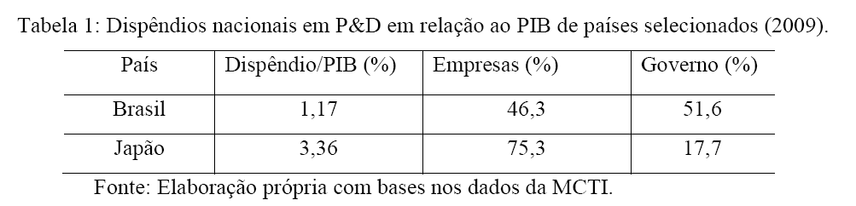
Esse quadro se mostra mais elucidativo quando analisamos a distribuição desses gastos entre empresas e governo. Enquanto, no Brasil, 51,6% do total dos gastos em P&D é realizado pelo governo e 46,3% pelas empresas, no Japão essa distribuição está em 17,7% para o governo e 75,3 para as empresas. Embora alguns países sejam parecidos com o Brasil como a Rússia, onde 66,5% dos gastos são realizados pelo governo, na maior parte dos países o esforço de inovação é maior no setor Privado, como no Japão. Além disso, dados da Pesquisa de Inovação Tecnológica mostra que a parcela de firmas inovadoras na Indústria cresceu apenas seis pontos percentuais nos últimos 10 anos, passando de 32% no período entre 1998 e 2000 para 38% entre 2006 e2008. Além disso, a proporção de empresas industriais que investem em P&D para gerar novas ideias e produtos caiu de 10% em 2000 para apenas 4,2% em 2008.

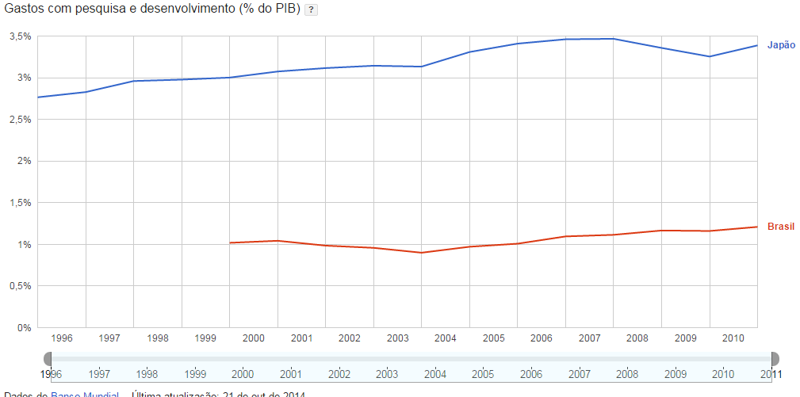

Nesse gráfico, mostramos a diferença dos gastos com pesquisa e desenvolvimento são despesas correntes e de capital (público e privado) com o trabalho criativo realizado sistematicamente para aumentar o conhecimento, incluindo o conhecimento da humanidade, cultura e sociedade, além do uso do conhecimento para novas aplicações. Pesquisa e desenvolvimento abrangem pesquisa básica, pesquisa aplicada e desenvolvimento experimental.
O que ocorre é que a geração de conhecimento nas universidades e nos laboratórios de pesquisa governamentais não se converte necessariamente em desenvolvimento tecnológico nas empresas, como pode ser exemplificado pela recente evolução da participação brasileira na produção científica internacional.
Em 2009 o Brasil 2,7% da publicação mundial em periódicos científicos segundo Thompson, alcançado a13ª posição mundial, entretanto o país atinge apenas 0,1% do total de patentes de Japão, segundo Ferreira. Essas informações revelam que, no caso brasileiro, o desenvolvimento tecnológico nas empresas é ainda limitado comparado ao do Japão e restrito espaço que as atividades de inovação desempenham no seu planejamento. Assim, a baixa interação entre empresas e universidades é consequência inevitável desse processo onde na qual acarreta o Sistema Nacional de Inovação do Brasil.
Outro limitador importante das atividades de inovação é a baixa capacidade das empresas de absorção de novos conhecimentos, dados o baixo nível educacional dos seus trabalhadores e a reduzida participação de engenheiros, mestres e doutores em seus quadros, sendo um cenário muito comum para Brasil em relação o Japão.
Outra comparação marcante entre Brasil e Japão diz respeito ao ambiente macroeconômica. Em maior ou menor grau, Japão sempre teve uma política fiscal relativamente, mas austera, enquanto Brasil a preocupação em reduzir o déficit público e efetivamente controlar os gastos do governo e a inflação é muito recente. Para Ferreira o outro fator importante para que os países mudem de patamar de renda é a criação de incentivos adequados para a acumulação de capital,
Vemos no gráfico abaixo a diferença de publicação de artigo científico e técnico entre Japão e Brasil, Artigos de periódicos científicos e técnicos referem-se ao número de artigos científicos e sobre engenharia publicados nas seguintes áreas: física, biologia, química, matemática, medicina clínica, pesquisa biomédica, engenharia e tecnologia, além de ciências terrestres e espaciais.
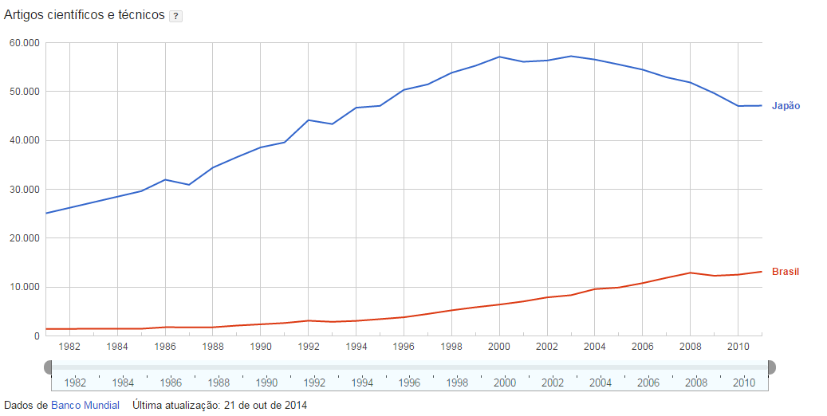

O tópico teve por objetivo inicial fazer uma discussão teórico-conceitual a respeito dos temas “importância da informação no sistema japonês de inovação” e “Japan’s National Inovation System: Current Status and Problens” e as relações dos mesmos com os conceitos de “competitividade sistêmica” onde na qual envolveria os níveis micro, meso, macro. Na sequência foi analisada a política industrial do Japão.
Por fim, analisou-se a comparação entre o SNI do Japão e SNI do Brasil. No que se refere a esse ponto, a comparação da experiência entre Japão e Brasil permite concluir que a política industrial não é condição suficiente para garantir convergência para o nível de renda dos países mais ricos. Por vários motivos, quase todos os países do mundo fizeram algum tipo de política industrial. Muitos conseguiram crescer e atualmente são países desenvolvidos, mas maioria não conseguiu os resultados almejados, especialmente o Brasil. Sendo assim, a diferença entre sucesso e fracasso está na maneira como são implementados os incentivos para os setores e as empresas vivenciados pela política industrial. Barreiras para importação de insumos, proteção por muito tempo, baixa competitividade, são características típicas da experiência do Brasil, da entender como se fosse a receita certa para o fracasso. Japão ao evitarem esses erros, conseguiu mudar a sua economia para o melhor.
Assim sendo, Brasil identificou-se, em relação ao envolvimento das empresas com atividades em P&D, um padrão bastante inferior em relação ao Japão. Esse aspecto é crucial para a caracterização da inexistência de um sistema nacional de inovação. Por fim, o sucesso do Japão é uma combinação de políticas horizontais: investimento em infra-estrutura; inovação; educação. Já as políticas industriais leves: investimento na formação de engenheiros, onde na qual contribui para o Sistema Nacional de Inovação (SNI).

EDUCAÇÃO
Um aspecto do modelo de crescimento de economistas remete ao problema da má qualificação da população dos países menos desenvolvidos, sublimamos o papel do ensino universal ao alcance de toda a população, há de buscar mais do que atingir maior adesão das crianças na escola, é também oferecer um ensino de qualidade.
Devemos nos preocupar com o lado da demanda de educação: as pessoas devem conhecer a importância do investimento pessoal e de seus filhos freqüentarem os bancos escolares.
O investimento em tecnologia é importante mesmo em países atrasados cujo papel principal é absorver a tecnologia do exterior. A produção de idéias tecnológicas é cara e requer algo mais do que a vontade e uma população escolarizada. Dentre as iniciativas que levamos aumento da produção de idéias estão: formação de cientista, financiamento a pesquisa cientifica, montagem de laboratórios, um sistema eficiente de patenteamento e outras. Desde que se tenha um ambiente institucional adequado, os resultados do investimento em pesquisa serão atrativos. Os países mais pobres precisam se preocupar com a eficiência destas formas de investimento. O risco de perder cientistas nativos para países mais avançados deve ser combatido com mediadas legais que impeçam a fuga de cérebros.
A abertura econômica desempenha um papel importante na estratégia dos países pobres atraírem investimentos e novas tecnologias a elas associadas. Contudo, abrir uma economia tradicionalmente fechada não é uma tarefa a ser feita à toque de caixa. Os setores que floresceram com o protecionismo anterior empregam muitas pessoas e expô-lo à concorrência de um dia para o outro poderá ter conseqüências desastrosas em curto prazo. Os acordos bilaterais ou multilaterais, devem ser costurados tendo-se em mente a necessidade de abertura econômica de países pobre com o fito de atrair novas tecnológicas em contrapartida da conquista de mercados no exterior, livres de todo tipo de barreira protecionista para seus produtos de exportação ( na fase inicial do impulso ao desenvolvimento compostos predominante de commodities primária)
Então as condições para o crescimento econômico seriam perseguidas por meio deste conjunto de políticas específicas aqui delineadas. O que deve ser estimulado como um pré- requisito ao crescimento fica evidente nos modelos econômicos e da analise do papel das instituições: não é necessário repetir. A obtenção de meios para atingir metas em variáveis condicionantes do crescimento econômico requer determinadas medidas. Vimos muitas delas, por exemplo, criação de mecanismo de captação de poupança, instituições claras e eficientes, inversão em educação e em pesquisa tecnologia .

EDUCAÇÃO NO JAPÃO
Faremos um breve esboço sobre a estrutura do ensino japonês, o sistema de ensino japonês do após-guerra é regido por uma lei geral de caráter orgânico. Esse texto teve por base o artigo 26 da constituição nacional. A nova carta política trata expressamente da educação, estabelecendo que todo cidadão tem o direito de recebê-la de acordo com suas aptidões, e que a instrução geral é obrigatória.
Essa lei fundamental indica os objetivos que a educação deve ter numa filosofia democrática; determina que o ensino seja acessível a todos, fixa organização dos estabelecimentos que o devam ministrar e as condições de trabalho do pessoal docente.
O ensino japonês é estruturado da seguinte forma: jardins de infância, escolas primárias, secundárias de um só ciclo e de dois e escolas superiores.
Iremos aprofundar mais no ensino secundário, o ensino do 2° grau é ministrado em dois ciclos de três anos de duração cada. O primeiro ciclo destina o estudante a uma preparação geral, e o segundo ciclo aprofunda sobre a preparação do estudante com orientação técnica ou profissional.
Os programas são adaptados segundo as capacidades individuais. As disciplinas obrigatórias, que ocupam no mínimo 40% do tempo letivo. O tempo restante é ocupado por disciplinas optativas que melhor atendam o destino profissional e as opções individuais desejada pelos alunos e suas famílias.
Em suma a escola secundária japonesa atual apresenta organização similar das high schools norte-americana, desenvolvem além do estudo básico, os serviços de orientação profissional, esclarecendo os alunos quanto a suas capacidades e o êxito provável em novos estudos ou logo num gênero de trabalho determinado.
Ensino superior – O ensino superior japonês é promovido por colégios universitários em cursos de formação técnico-científica ou em escolas ou faculdades especializadas.
À semelhança do ensino norte-americano, os colégios japoneses oferecem estudos em dois níveis. Grande parte dele representando institutos de formação técnica, e os estudos que habilitam para ramos especiais da agricultura, do comércio e da indústria.
A formação universitária tem a duração em media de quatro anos, após os quais os estudantes recebem o título de licenciatura. Os estudantes com formação superior podem se dedicar à pesquisa científica e matricular-se em cursos de pós-graduação que conduzam ao diploma de master, e ao doutorado.
Formação dos professores – O Ministério da educação vem realizando um plano que leva em conta as necessidades do trabalho docente em cada região e os recursos regionais para a formação de mestres primários e professores de escola secundária. Cada região foi dotada de pelo menos um estabelecimento de formação de professores para o atendimento da região. Para a preparação dos professores do 2º ciclo do ensino secundário, admite-seque estudantes formados por uma das faculdades de ensino superior realize um curso de didática.
Nos Conselheiros educacionais, diretores educacionais e inspetores escolares são preparados através de cursos especiais depois de 4 anos de universidade, e vários de experiência direta no ensino.
No Japão, a formação de professor não acaba nunca: políticas públicas são promovidas para que os professores ganhem novos conhecimentos até o dia de sua aposentadoria. Os cursos formais são obrigatórios - cada professor precisa fazer pelo menos um por ano.
Também há iniciativas voltadas para a formação em serviços. Os professores iniciantes participam de um programa de treinamento em que, além de trabalhar em tempo integral em escolas, são acompanhados por professores-monitores.
O objetivo não é avaliar a atuação dos novatos, mas ajudá-los a desenvolver seu potencial. Outra opção é o estímulo às atividades em equipe. É comum os docentes elaborarem, planejarem seu material didático juntos, assim como visitarem a sala de aula dos colegas para observarem seu trabalho.

EDUCAÇÃO NO BRASIL
A educação brasileira é regida pela lei. A Constituição Federal de 1988 define que a educação é direito de todos. Para que esse direito seja exercido, a sociedade brasileira vem se organizando para que cada brasileiro, independente do sexo, identidade, gênero, raça, cor, credo religioso, idade, classe social e localização geográfica, tenha acesso à educação pública, gratuita e de qualidade em todos os níveis, etapas e modalidades.
O Plano nacional de educação que tem duração de 10 anos, tem como objetivo, diretriz, metas e estratégias assegurar o desenvolvimento e a manutenção do ensino em seus diversos etapas ,níveis e modalidades e propor meios de ações integradas dos poderes públicos das diferentes esferas federativas .
As principais diretrizes do Plano nacional de educação:
I - erradicação do analfabetismo;
II - universalização do atendimento escolar;
III - superação das desigualdades educacionais, com ênfase na promoção da igualdade racial, regional, de gênero e de orientação sexual;
IV - melhoria da qualidade da educação;
V - formação para o trabalho e para a cidadania;
VI - promoção do princípio da gestão democrática da educação;
VII - promoção humanística, científica, cultural e tecnológica do País.
VIII - estabelecimento de meta de aplicação de recursos públicos em educação como proporção do produto interno bruto, que assegure atendimento às necessidades de expansão, com padrão de qualidade e equidade;
IX - valorização dos (as) profissionais da educação;
X - promoção dos princípios do respeito aos direitos humanos, à diversidade e à sustentabilidade socioambiental.
Para a garantia de sucesso dessas diretrizes, os desafios são: a melhoria de acesso, aprendizagem com qualidade, universalização da educação, plano de carreira e melhoria nas condições básicas.
O aumento do tempo de escolarização e carga escolar com qualidade é requisito para a constituição de uma sociedade que inclusiva e uma sociedade que erracadia a pobreza. O Brasil tem, apenas 7,5 anos em média de educação da população, com elevado número de analfabetos (cerca de 14 milhões) e baixa taxa de escolarização de jovens na faixa etária de 15 a 17 anos no ensino médio (cerca de 50%). Estas são condições são essenciais a serem enfrentadas, pois interferem na melhoria da desigualdade de renda e nos processos de saúde, trabalho e educação no qual contribui para a superação da exclusão social.

Estrutura de ensino Brasileiro
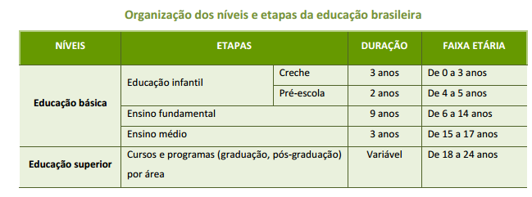
Iremos observar na tabela abaixo que apesar da media de anos nacional de estudos cresceu 2,8 anos de 1996 – 2001, ela se encontra muito baixa em relação a países desenvolvidos.
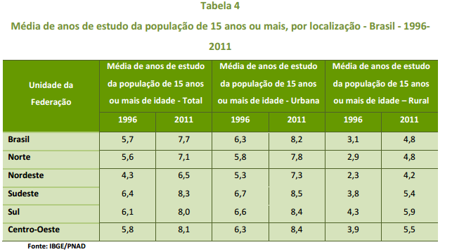
Há um descompasso entre o número efetivo de matrículas por nível/etapas educacionais na faixa etária e o total de matriculas correspondente, este descompasso é chamado de defasagem escolar. A diferença registrada entre o número de crianças e jovens e total de matriculas segundo o etapas/nível/idade corresponde a resultante de múltiplos fatores, dentre eles: a existência de crianças e jovens fora da escola, baixo desempenho escolar, ingresso tardio no sistema educacional.
O principal desafio do Brasil é melhorar as condições de aprendizagem e ao mesmo tempo ampliar o acesso para assim superar a defasagem idade/série/nível/etapa educacional em todos os níveis educacionais.
A população brasileira tem media baixa de anos de estudo, e esta media baixa estabelece um abandono dos estudos e um alto percentual da população não conclui ensino fundamental e médio.
O País tem o desafio de aumentar a taxa de conclusão do ensino fundamental e do ensino médio na idade própria, como veremos adiante, com a defasagem idade-nível/etapa educacional, principalmente no ensino de base.
No ensino superior os desafios são significativos. Ampliação, democratização, universalização do ensino superior são os principais desafios para o Brasil, porém além de ampliar é preciso melhorar a qualidade do ensino.
Um desafio é diminuir a diferença do acesso o ensino superior dos 20% mais ricos e os 20% mais pobres que é superior a 40% , o que requer medidas para diminuir a superação socioeconômica.
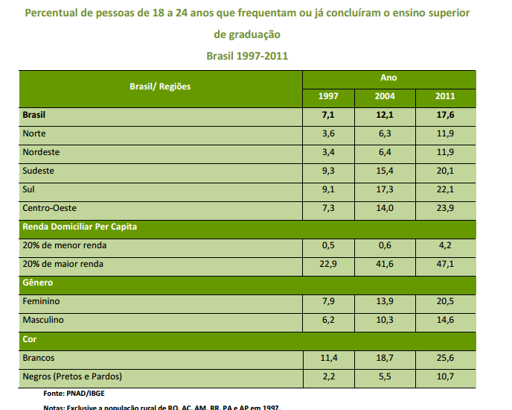
Taxa de analfabetismo funcional - Analfabetismo funcional é a incapacidade que uma pessoa demonstra ao não compreender textos simples.
Taxa de analfabetismo funcional no Brasil se encontra na taxa de 20%, apesar da contínua melhora na taxa, o Brasil se encontra em uma alta taxa de analfabetismo funcional, o Japão, por exemplo, tem a taxa analfabetismo de cerca de apenas 1%, e na taxa de analfabetismo no Brasil é visto uma diferença grande nas taxas entre regiões ressaltando a desigualdade econômica e educacional entre as regiões, promovendo desequilíbrios regionais.
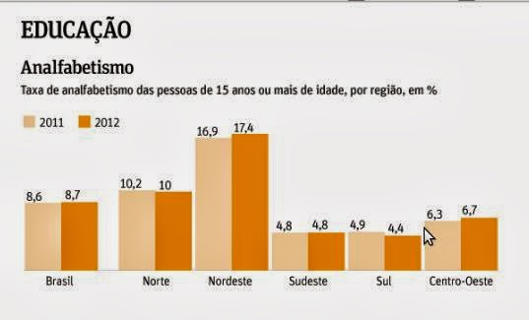

Em um ultimo relatório do PISA (Programme for International Student Assessment) que avalia a a capacidade do estudante o Brasil se encontrou na 88º entre 127 países e o Japão em primeiro lugar.
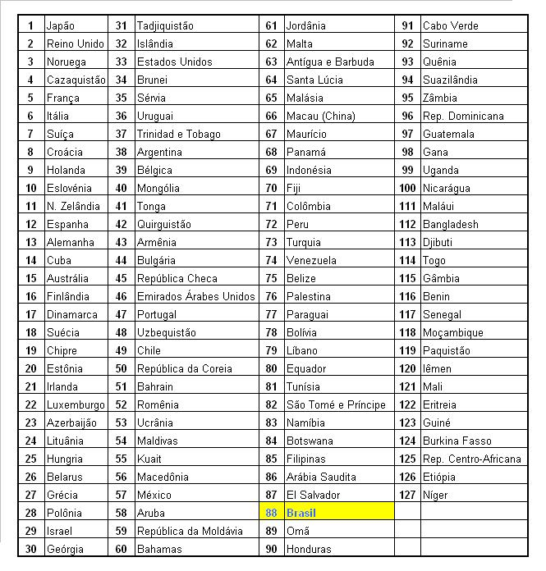
Para concluir o quesito educação é necessário organizar e cumprir as diretrizes do Programa Nacional Brasileiro. Quando observamos que o Japão gasta 5% do seu PIB em educação e que o Brasil chega a gastar 5,1%, fica notória a má gestão dos recursos educacionais. O grande problema do Brasil não é a questão de quanto gasta, mas como gasta. O sistema educacional brasileiro gasta mal. É necessário investir mais em uma educação de base. Enquanto 99,8% dos jovens estudantes japoneses estão na escola, mais de 1 milhão de brasileiros estão fora dela. É de suma importância que a reforma educacional brasileira promova uma descentralização educacional e um ensino integral nas escolas brasileiras.
O Brasil tem capacidade cientifica, tecnológica e gerencial para desenvolver um programa de envergadura nacional. Estímulos sociais e financeiros, finalmente, são fundamentais e tem que estar na direção certa . Não basta apenas vincular despesas em educação ao PIB e empilhar gastos sobre mais gastos ineficientes. Remunerar professores como lanterninhas sociais é esperar que a leitura da sociedade seja a de que damos enfâse a educação e escoliridade é querer perpetuar um estado de mentira. Por outro lado, permitir que um sistema educacional se ajuste para baixo, deixando que os profissionais de educação nivelem sua produtividade e sua qualidade de resposta em classe ao nivel de suas pessimas renumerações, é algo igualmente ruim, pois permite que a sociedade conclua, erroneamente, ser a corrupção das missões profissionais de um estado cronico da nossa sociedade.
É preciso exigir muito de todos e renumerar a todos adequadamente. Traçar metas convicentes para a educação nacional e jamais deixa-la de cobrar. Dar a cada um o tempo para agir e ajustar-se; em seguida, controlar os resultados por merito efetivo de cada etapa vencida.

IMPORTÂNCIA DA INFRA-ESTRUTURA PARA O DESENVOLVIMENTO ECONÔMICO
O Brasil necessita ampliar e modernizar suas redes de transporte, de comunicação, de abastecimento de energias e outras. Também carece melhorar a infra-estrutura das cidades e as condições de moradia da população. Para isso, são necessárias imensas inversões de recursos. É indispensável a participação da iniciativa privada, pois o setor público não tem fundos suficientes para efetuar altos investimentos. A privatização parece ser a solução contra o problema do péssimo estado em que se encontram as estradas e os portos.
O importante para o desenvolvimento do país é ter uma infra-estrutura de estradas de qualidade. A teoria do crescimento econômico e desenvolvimento humano enfatizam os investimentos em infra-estrutura física como um dos motores do crescimento. Investimento em geral depende da melhoria da infra-estrutura física oferecida pelo país.
A infra-estrutura institucional melhora com a formação de capital humano. Os problemas de natureza institucional vão desde o funcionamento da máquina do governo, o combate à corrupção, às leis trabalhistas, entre outros.
Uma das dificuldades para se investir em países menos desenvolvidos é a precária infra-estrutura física. Problemas no transporte da produção, portos ineficientes e poucos aeroportos, más comunicações, pouca oferta de energia, entre outros, dificultam o retorno do negócio privado e se somam a dificuldades como impostos elevados, custos financeiros excessivos, burocracia, corrupção, etc. Não só a infra-estrutura institucional, mas também a própria deficiência em infra-estrutura física criam empecilhos para o investimento e o conseqüente crescimento econômico em países pobres.
Percebemos a importância de políticas que favoreçam investimentos em infra-estrutura física. A iniciativa privada precisa ser estimulada a investir nestes setores por meio de parcerias com o setor público.
O gráfico a seguir mostra a densidade rodoviária do Brasil e do Japão. Densidade rodoviária é a proporção entre o comprimento total da rede de estradas do país e a área do território do país. A rede rodoviária inclui todas as estradas do país: autoestradas, rodovias, estradas principais ou nacionais, estradas secundárias ou regionais e outras vias urbanas e rurais.
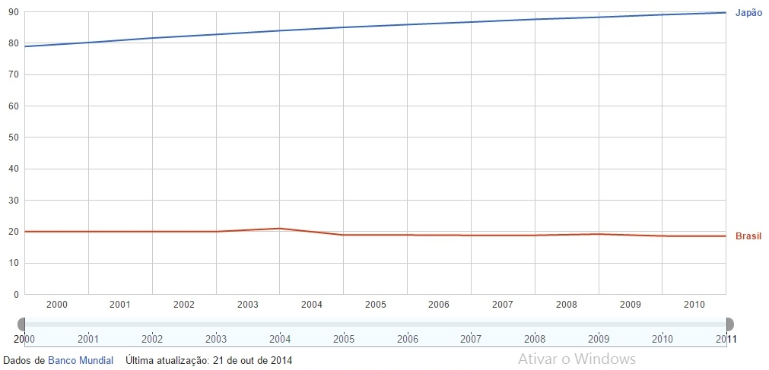
OBRAS INACABADAS NO BRASIL
Transposição do Rio São Francisco
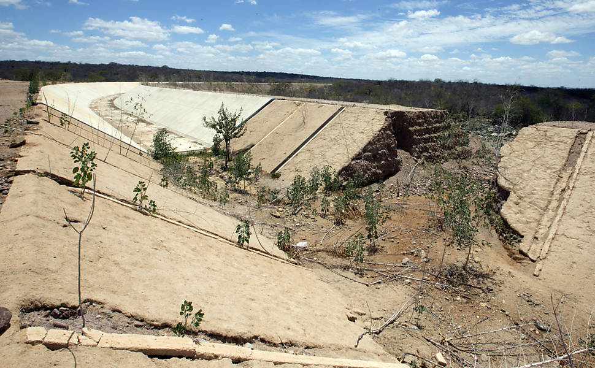
Oito anos após o início das obras o projeto da transposição do rio São Francisco não levou água para o sertão, se encontra ainda em andamento, com orçamento dobrado e ao menos 3 anos de atraso, teria custo previsto de 5 bilhões e já se encontra com total de custos com 8 bilhões.

Refinaria Abreu e Lima
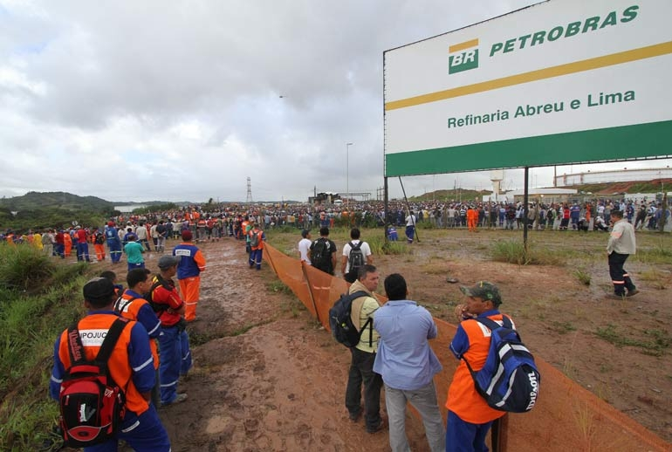

A Petrobras atribuiu o atraso de dois anos nas obras da Refinaria Abreu e Lima, em Pernambuco, principalmente à necessidade de refazer a maior parte das licitações, por conta de preços elevados. Segundo o diretor de Abastecimento e Refino da estatal, Paulo Roberto Costa, alguns pacotes de equipamentos chegaram a ser licitados até quatro vezes até chegar a um preço compatível com o orçamento da empresa, a refinaria tinha custo previsto de 5,6 bilhões e já se encontra com custo de 26,7 bilhões.

Usina Belo Monte
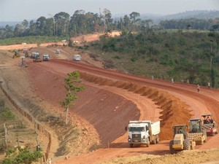
A hidrelétrica de Belo Monte que deveria estar instalada no fim de 2012, porém tem expectativa apenas de começar a operar em 2015, o custo previsto da hidrelétrica era de 7 bilhões e já se encontra com custo atual de 28,9 bilhões.

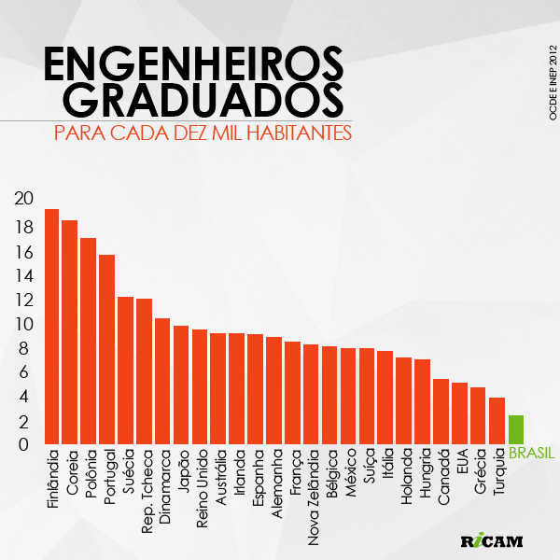
Neste gráfico , vemos o gap do Brasil no termo de engenheiros graduados em relação a outras nações, essa diferença reflete na falta de infra-estrutura presente no Brasil
O PAPEL DAS INSTITUIÇÕES E A INFRA-ESTRUTURA INSTITUCIONAL
No modelo de crescimento de países atrasados, pautado na difusão tecnológica, não é suficiente que o país aprenda a utilizar produtos e procedimentos mais avançados.
O Influxo de novas tecnologias também depende do fato de o país receptor dispor de uma infra-estrutura institucional adequada. Este aspecto é da maior importância porque na maioria das vezes, a aquisição de nova tecnologia requer antes calculo econômico quanto à possibilidade de emprego lucrativo dela em negocio desse país. O empresariado local e o investidor externo não trarão nova tecnologia se o resultado da análise precedente de custos e benefícios não for favorável. O empresário irá se perguntar: há reconhecimento do sistema de proteção internacional às patentes? São reduzidos os custos de licenciamento, certificação, registro, alvará? As vistorias são feitas em curto intervalo de tempo e o alvará de funcionamento não demora muito? Os impostos são cobrados pelo governo em suas diferentes instancias são razoáveis? Os mecanismos de regulação das atividades econômicas pelo governo são adequados? A política macroeconômica é adequada? Caso todas as respostas sejam satisfatórias, o empresário concluirá que este é um bom país para investir e programar projeto associado à nova tecnologia.
No Brasil se verifica a existência de um arcabouço legal e institucional frágil para as atividades produtivas, incapaz de cobrir de forma eficiente todas as peculiaridades que englobam o campo da propriedade intelectual. Tais dificuldades derivam em grande parte, do fato de que o país não utilizar um marco regulatório adequado. Há problemas e obstáculos de alta relevância na forma de financiamento, riscos econômicos proveniente da insegurança na conjuntura econômica quanto às atividades produtivas inovadoras, normalmente demandantes de pesados investimentos.
Reconhecemos a dificuldade em criar uma infra- estrutura institucional, o modo como isto poderia ser feito na democracia é tema de preocupação dos teóricos do desenvolvimento econômico, o crescimento econômico é alcançado por meio de ações que favoreçam a produção em detrimento do desvio, tal desvio de produção funciona, na prática, como uma espécie de imposto que reduz o retorno esperado do investimento, e com isso, inibe-o – bem como reprime a assimilação da tecnologia. O estado, com suas políticas publicas, tem um papel primordial no combate ao desvio produtivo. As leis devem favorecer a produção e não a prejudicar, como ocorre em muitos países subdesenvolvidos. Menos regulamentação e trâmites burocráticos facilitariam o investimento. O governo tem a obrigação de propugnar pelo estabelecimento de regras, leis e instituições estáveis na sociedade, constituindo assim o que nós chamamos de boa infra-estrutura institucional. Economias com má infra-estrutura desse tipo atraem reduzidos investimentos em capital físico, também pouco investimento externo e em qualificação pessoal, que poderiam gerar tecnologia local ou recebê-la de fora.

EXEMPLO DE INOVAÇÃO
Inovação Japonesa – TOYOTISMO
Em meados dos anos 50, o engenheiro Japonês EjiToyoda passou alguns meses nos Estados Unidos, para conhecer suas indústrias automobilísticas, sistema esse que era dirigido pela linha fordista de produção. Nesse sistema o fluxo normal é produzir primeiro e vender depois quando já se dispunha de um grande estoque. Toyoda ficou impressionado com as fábricas gigantescas, quantidade de estoque o tamanho dos espaços disponíveis nas fábricas e a quantidade de funcionários. Moldes de produção, que seu país não teria condições de desenvolver já que se encontrava arrasado num período pós-guerra.
Toyoda relatou esse fato, em uma carta escrita à sede de sua empresa, onde dizia ser necessária uma nova forma de organização do trabalho, onde seria mais flexível e que exigisse menor concentração de estoques, pois o Japão possuía um mercado pequeno, capital e matéria-prima escassos. Para conseguir competir nos grandes mercados a Toyota precisaria então, modificar e simplificar o sistema fordista.
Na procura por soluções Toyoda e TaichiOhno, especialistas de produção da Toyota iniciaram um processo de desenvolvimento de mudanças na produção. Onde introduziram técnicas, que permitiria mudar rapidamente as maquinas durante a produção, ampliando assim a variedade dos produtos, fato que era visto como maior fonte de lucro. Com os excelentes resultados obtidos com essa ideia, essa passou a ser a essência do modelo japonês de produção.
Outro obstáculo para os japoneses era o espaço de armazenamento da produção, logo as mercadorias deveriam ter um giro mais rápido. Tarefa que parecia impossível, contudo estava nos projetos de Toyoda, era eliminando assim os estoques. Foram incorporadas então, novas regras criteriosas foram incorporadas gradativamente à produção, caracterizando assim o toyotismo. Onde qualquer elemento que não agregasse valor ao produto seria eliminado, considerado assim como desperdício. Os desperdícios eram classificados como sete tipos diferentes: Tempo perdido para concerto ou refugo, produção maior que o necessário, ou antes do tempo necessário, operações desnecessárias no processo de manufatura, transporte, estoque, movimento humano e espera.
A partir desse principio, foi planejado um modelo de produção composto por: automatização, just-in-time, trabalho em equipe, administração por estresse, flexibilização da mão-de-obra, gestão participativa, controle de qualidade e subcontratação. Vamos analisar os conceitos desse novo modelo de produção.
A automatização que é considerada o primeiro dos elementos desse modelo, é a utilização de máquinas capazes de parar automaticamente quando surgem problemas. Com isso o trabalhador antes treinado para exercer a sua função em apenas uma maquina seria capaz de atuar em mais de uma maquina, aumentando a responsabilidade do trabalhador, era possível diminuir a quantidade de trabalhadores necessários em uma linha de montagem.
Outro elemento do modelo estudado considerado como um de maior destaque é o chamado just-in-time, que pode ser traduzido como na hora certa. Foi inserido na década de 70 por TaichiiOhno. Surgiu como alternativa aos poucos espaços de armazenamento japonês. Seja ele no estoque de matérias-primas, peça intermediaria ao processo produtivo ou mercadorias já produzidas. Consiste em detectar a demanda e a produção de bens em função da necessidade especifica. Assim a demanda é produzida logo após a sua venda é efetivada, o que mantinha o fluxo de produção continuo.
O trabalho em equipe foi uma forma encontrada pela Toyota para racionalizar a utilização da mão-de-obra. A estratégia se consistia em agrupar os trabalhadores em equipes, com a orientação de um líder. Líder esse que tinha as funções de coordenar o grupo e substituir qualquer um que venha a faltar. Ao contrario do fordismo, onde se trocava o trabalhador responsável após a sua parte da produção, no toyotismo foi implementado na cadeia de montagem esteiras e robôs, onde se eliminava o “tempo morto” muito comum no fordismo onde o trabalhador deslocava o produto de um ponto ao outro. Cada trabalhador também tinha a função de procurar “tempos mortos” a fim de deixar o processo de produção cada vez mais rápido.
Racionalização ou administração por estresse consistiam em fábrica mínima, onde se trabalhava com efetivo mínimo. Onde diminuía o tempo da produção, sobrecarregando os trabalhadores, eliminando assim os postos de trabalho. E tinha como objetivo diminuir os trabalhadores e não o trabalho. Onde tinha o trabalho em equipe como uma forma de pressionar cada trabalhador a desempenhar sua função com qualidade, com o risco de ser rejeitado pelo grupo se não o fizesse.
Mais dois fatos reafirmam essa condição de administração por estresse. A primeira se da pelo estabelecimento de um objetivo de produção para cada grupo de trabalhadores, onde se reduz os recursos disponíveis, desafiando os operários a descobrirem novas maneiras de produzir vencendo assim o desafio, contudo ao se vencer o desafio, os funcionários se encontram outra vez desafiados, pois os recursos diminuem mais uma vez. Outro fato se da pela necessidade dos trabalhadores estarem sempre preparados para produzir o que a demanda pedir, uma vez que a produção é feita sob encomenda. Devem se adaptar imediatamente para a nova produção no decorrer do dia. Fato esse que torna a flexibilização da mão-de-obra um requisito importante para o trabalhador do sistema toyotista. Onde se deve ser polivalente para assumir qualquer posto que se faça necessário.
Para se atingir os altos padrões toyotistas é necessário que se programe um processo de qualificação da mão-de-obra, que é feita através da educação do povo, objetivando assim encontrar um de seus princípios fundamentais: a eliminação de desperdício. Onde a função da escola seria iniciar os indivíduos nestes princípios, exigindo sempre qualidade total.
Gestão participativa é outro principio do modelo japonês, onde se consistia em fazer com que os trabalhadores se sentissem como participantes da empresa. Onde através de posto de liderança, se da uma ilusão de se tornarem “gerentes”, passam a responder pela marcha de produção, além de controlar a qualidade. Por mais que haja uma sobrecarga de trabalho e responsabilidades, aos olhos do trabalhador ele esta sendo valorizado dentro da fabrica. Onde estimula o trabalhador a querer avançar na profissão aumentando a produtividade e o individualismo, resultando numa eliminação bem sucedida da ação sindical.
A organização do trabalho necessita se desmantelar, pois, a acumulação flexível de capital representa um confronto direto com a rigidez fordista apoiando-se na flexibilidade dos processos de trabalho e não pode conviver com um sistema jurídico que regula rigidamente a exploração da força de trabalho humana. Com esse contexto a subcontratação, outro dos princípios do modelo japonês, passa a representar um recurso poderoso e uma necessidade. Para funções essenciais dentro da fabrica seleciona trabalhadores efetivos, enquanto os restos das funções são deixados para pessoal subcontratados. Onde se possui maior carga horária, serviços desqualificados e nenhuma vinculam empregatícios além de um baixíssimo salário.
Com tudo isso pode concluir então, que o Toyotismo veio para aperfeiçoar um método ultrapassado, visando solucionar um paradigma: como ajustar o sistema de produção aos moldes neoliberais. Solução essa foi trazida por dois profissionais que com visão foram capazes de enxergar uma saída para o entrave que encontraram, com limitação de espaço de armazenamento e de produção. Entretanto esse modelo representou, na verdade, uma grande ofensiva aos trabalhadores.

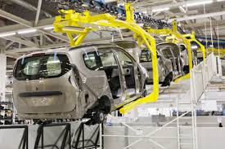

Embrapa - Inovação Brasileira
Embrapa (Empresa Brasileira de Pesquisa Agropecuária) foi criada em abril de 1973 e possui um vinculo com o Ministério da Agricultura, Pecuária e Abastecimento. Assumindo um desafio de desenvolver em conjunto com seus parceiros do Sistema Nacional de Pesquisa Agropecuária, um modelo de agricultura e pecuária tropical que seja genuinamente brasileiro, superando as barreiras anteriormente encontradas na produção de alimentos, fibras e energia. Desde a sua criação tem a missão de viabilizar soluções de pesquisa, desenvolvimento e inovação para a sustentabilidade da agricultura em beneficio da sociedade brasileira.
Viabilizar soluções de pesquisa, desenvolvimento e inovação entende-se como introduzir novidades ou aperfeiçoamentos no ambiente produtivo, resultando em novos produtos, processos ou serviços. Essa transferência de tecnologia faz parte do processo de inovação gerado pela Embrapa. Já a sustentabilidade da agricultura é compreendida como aquela que satisfaz as necessidades presentes, sem que comprometa a capacidade de suprir as necessidades das gerações futuras. Ou seja, é o desenvolvimento trabalhando como garantias de uma vida melhor no futuro, sem que se destruam os recursos do planeta. Tudo isso em beneficio da sociedade brasileira.
A Embrapa possui alguns valores que balizam as suas praticas e comportamentos, independentemente do cenário vigente, representando as doutrinas essenciais e duradouras da empresa, valores esses que são: Excelência em pesquisa e gestão, responsabilidade socioambiental, ética, respeito à diversidade e a pluralidade, comprometimento e cooperação.
Com tudo isso pode chegar à conclusão de que a Embrapa ajudou a transformar a agropecuária brasileira em uma das mais eficientes e sustentáveis do planeta. Sendo capaz de incorporar áreas de terras degradadas do cerrado ao sistema produtivo. Região na qual é responsável por quase metade da produção de grãos no território brasileiro



Intervenção do Governo na Economia
Estaremos discutindo o processo de participação/e ou intervenção do governo na economia , buscando sempre quando e como o governo deve intervir na economia para que a sociedade possa alcançar o maior bem estar social , sempre buscando respostas para as seguintes questões : Por que o setor publico existe e age? Quais são os tipos de serviço devem ser prestados à sociedade com a interferência do governo ? Começaremos fazendo uma breve revisão histórica sobre o assunto , faremos a revisão começando com uma apresentação do autor mais liberal ou neoclássico para o mais interventor.
Adam Smith defendia a idéia de que a intervenção do Estado nos assuntos econômicos e no mercado em geral deveria ser a mínima possível . Em sua visão , o mercado deveria funcionar livremente e as forças a ações de seus agentes o ajustariam automaticamente. Para Adam Smith haveria uma força chamada "mão invisível" , que por ele denominada divina providencia, pela qual a ação de cada individuo, ao atingir seus próprios interesses, acabaria resultando no equilíbrio e funcionamento perfeito do mercado e bem estar, para Smith todo ser humano é levado a agir pelo desejo de recompensa. Este impulso é inato , inscreve-se na natureza da pessoa , segundo Smith ( 1776) não é a da bondade do açougueiro ou do padeiro que podemos esperar nosso jantar , mas de seu interesse . Nós nos dirigimos não a seu espírito humanitário mas ao seu interesse e nunca lhes falamos da nossa necessidades e sim de vantagens .
Ao seguir seus impulsos egoístas, as pessoas interagem uma com as outras , a busca do próprio interesse "leva ao mais inesperado resultado : a harmonia social " . Esta harmonia é provocada pelo conflito entre egoísmo e mercado ,ou seja , pela competição. Portanto não se deve intervir nas leis de mercado : a deixada a si mesma , a economia caminha para o melhor dos resultados , conduzida por uma espécie de lei da mão invisível. Esta é a essência do que ficou conhecido como liberalismo econômico.
Apesar dessa visão , Smith defendia a intervenção do estado no mercado quando os indivíduos violam as leis e a justiça e quando vão em busca do seus próprios interesses a qualquer custo. Nesse caso , o mercado já não agiria sozinho, mas garantido pela autoridade política do estado, que faz prevalecer as leis e a justiça , delimitando o comportamento das pessoas e do próprio estado , que faz prevalecer as leis e a justiça. Ele já admitia , por exemplo que para proteger uma industria interna, o país deve regulamentar incentivos e procurar taxas de produtos externos a fim de evitar a concorrência desleal , defendendo portanto a industrial nacional .
Para executar essas funções, é necessário a criação e a manutenção de um aparato político e jurídico bem como o aparelhamento da segurança e defesa nacional .Na ótica liberal , o governo deveria instituir impostos somente para custear isso e dar andamento as obras públicas demandadas pela sociedade. A partir disto Smith enumerou um conjunto de funções que deveriam ser desenvolvidas pelo Estado: Defesa Nacional, Serviços públicos , justiça e manutenção da soberania .
As funções de soberania e defesa nacional relacionam-se para garantir a liberdade e independência do país perante outras nações . A função de justiça traria da montagem de uma estrutura interna que garantisse a justiça social no país. A prestação de serviços públicos relaciona à idéia de que não se esperaria que atividades dessa natureza fossem oferecidas ou mantidas por qualquer individuo ou por um pequeno indivíduo.
A posição de Smith de não- intervenção do Estado nas leis de mercado , foi , em grande parte, responsável pelo sucesso de sua obra . Vale lembrar que na época das obras de Smith, a Inglaterra entrava numa nova era e as regulamentações , decretos e demais intervenções governamentais impediam a livre movimentação do capital e do trabalho , requerida pelo novos empresários. Na realidade pode-se perceber que , para sua época , as funções de governo por ele listadas absorveriam uma estrutura de governo muito reduzida. Como conseqüência, menores seriam as tarefas do governo e menor o volume dos gastos. Trazendo apara os dias atuais , fica evidente que hoje a quantidade de tarefas, os tipos de envolvimentos do governo nas tarefa mencionadas , suas complexidades e etc.
Seguindo a mesma linha de Smith , David Ricardo defende os interesses dos capitalistas, também acredita que o mercado deve caminhar livremente ,e automaticamente suas forças o equilibram . Para Ricardo a liberdade das ações individuais faia com que se obtivesse o máximo bem-estar social , algo que provavelmente não aconteceria se houvesse uma regulamentação do processo produtivo , na qual a taxa de lucro tenderia a ser menor a medida que a sociedade progredisse , existindo um limite para o bem estar - social .
Ricardo acreditava que haveria na economia um processo de auto-regulamentação , sem a necessidade da intervenção estatal, o que eliminaria a interferência na liberdade dos indivíduos em sua ambição natural de obtenção da plena maximização dos recursos disponíveis.
Segundo Ricardo , as despesas realizadas pelo governo não tem nenhum resultado pratico no desenvolvimento econômico, pelo contrario , seria um entrave para o processo de acumulação de capital . Para ele , toda vez que parte do capital for retirado da economia por tributos ou mecanismo estatal , o resultado pratico seria uma diminuição dos investimentos privados e conseqüentemente um menor crescimento da economia , quanto mais intervenção , maior será a tributação , menor será o investimento e menor será o crescimento/ desenvolvimento econômico , Ricardo defende a não intervenção-estatal para que seja gerada uma taxa de lucro e uma natural acumulação do capital.
Para Ricardo , o capitalismo traria uma harmonia de interesses de modo todos os obteriam o máximo de benefícios , e , portanto , não haveria necessidade de interferência do governo , pois as próprias forças do mercado o impulsionariam e o regulariam .
Leon Walras também era inicialmente contrario à intervenção do governo na economia. Alegava que não haveria necessidade da intervenção estatal , ele dizia que não haveria necessidade do estado intervir, fosse interagindo ou regulando os investimentos privados, ele acreditava que o livre mercado levaria o dinamismo e a auto-regulação da economia .
Walras acreditava que onde não havia livre concorrência , deveria haver uma atuação do governo. Neste caso , o estado teria a função de organizar e defende-la , em sua visão , era fundamental para o funcionamento de mercado e seu equilíbrio.
Walras acreditava que as três classes fundamentais na economia ( proprietário de terra , trabalhadores e capitalistas) procurariam trabalhar em harmonia , a fim de estabilizar a oferta e a demanda por bens e serviços , o que resultaria na maximização da utilidade de troca e de produção , não havendo , portanto , necessidade de intervenção do governo.
Alfred Marshall entendia que a eficiência dos mecanismos de produção resultaria numa concentração das atividades , criando mercados diferentes de livre concorrência . Segundo Masrshall , a produção em larga escala em conseqüência da eficiência , criaria oligopólios e monopólios que provocaria um favorecimento de um grupo de indivíduos em detrimento de outros . Nesse caso , Marshall entendia que é de suma importância a intervenção estatal na regulamentação e controle da ações dos agentes monopolistas e oligopolistas, afim de que estes agentes não atrapalhem o livre funcionamento do sistema econômico.
John Stuart Mill considera a participação do governo numa amplitude maior, Mill acredita que o governo deve assumir a responsabilidade por atividades de interesse geral, não porque o setor privado não seria capaz de provê-las, mas simplesmente porque ele não o faria . Mill argumenta que o governo deve prover , estradas , escolas , hospitais e serviços públicos. O governo deve executar todas as atividades que fossem suporte para uma melhoria geral da qualidade da vida da população.
Antes de abordar a visão de John Maynard Keynes devemos ressaltar a conjuntura que se encontrava de 1920 e 1936, a teoria econômica predominante na época era a neo clássica , principalmente a versão mashalliana , esta teoria tem como suposto a " lei de Say " , segundo a qual a oferta cria sua própria demanda . Acrescente-se a isto tudo a idéia a do ajustamento automático da economia e teremos conclusões importantes : o sistema econômico , considerado como um todo , não pode admitir emprego involuntário . Trata-se de uma decorrência natural dos supostos anteriores. Se o desemprego houver, ele será temporário . Keynes viveu numa época de grandes turbulências e crises no sistema capitalistas. Por esta razão , o estado foi visto em uma economia com altos níveis de desemprego e , portanto, de crises cíclicas . Em função desse fato , acreditava na falência do "capitalismo harmônico " e da crença do mercado auto-regulador.
Keynes acreditava que a economia deixada sozinha seria vitima de suas próprias crises. Ele via a necessidade de incorporar ações de governo como um complexo e instável de acumulação de capital.
A preocupação básica de Keynes era determinar os principais fatores responsáveis pelo emprego , nua economia industrial moderna. Ao apontar tais fatores, surgirão também as causas do desemprego. Este era o grande problema da época e um dos pontos fracos do sistema capitalista.
Keynes defendia uma ação racional e bem programada do governo na condução econômica em convivência com a livre iniciativa privada, em sua visão , o bem - estar e o progresso econômico só seria alcançado se o capitalismo fosse dirigido inteligentemente e se o poder estatal ocupasse o lugar de regulador , sem podar as iniciativas individuais.
Ao estado caberia tomar decisões de controle da moeda, do credito e do nível de investimento , com o objetivo de eliminar grandes males econômicos de seu tempo ( desigualdade de riqueza, desemprego , decepção de expectativa dos empresários ) frutos do risco e incerteza , da ignorância e da especulação financeira .
Para Keynes , o controle da oferta e demanda por moeda e dos juros não seria suficiente para obter completa estabilização e pleno emprego dos recursos . Para ele , em situação de declínio econômico , o governo deveria elevar seus investimentos para a manutenção do pelo emprego . O estado deveria aumentar seus gastos em obras públicas , onde não houvesse interesse do setor privado , para gerar investimentos , a busca do pleno emprego , torna-se um dos objetivos da macroeconomia , mas um objetivo que deve ser alcançando por vontade política . O sistema capitalista aparece em toda sua luz,isto é , como um sistema instável , sujeito a oscilações . O caráter , intrinsecamente do sistema capitalista é uma das muitas decorrências do principio da demanda efetiva ,demanda efetiva é a parte da demanda agregada que de fato se realiza na aquisição de bens e serviços , e não a procura em potencial por esse bem ou serviço, este fato ficará mais claro ao examinarmos o investimento , que é o componente mais importante da demanda.
O " welfare state" apenas absorve e atenua os problemas do sistema capitalista , evitando que haja um conflito maior entre as classes , não havendo por parte da população mais pobre. A política do "welfare state" se desenvolveu principalmente na Europa , onde a sua ideologia foi defendida pela social-democracia ,tendo sido implementada com maior intensidade nos países escandinavos , onde o governo tem uma alta taxa de despesas sobre o % PIB , um exemplo é a Dinamarca que o dispêndio de despesas com o bem estar chega a 40% .Os sociais-democratas acreditam que o estado deve ser um poderoso interventor social e econômico, a qual deveria ter uma função de igualitarismo não apenas nos planos das leis e da ordem, mas também no da vida material .
Na America latina a corrente desenvolvimentista ganhou muita força principalmente pela atuação da CEPAL(Comissão Econômica para a América Latina e o Caribe),a CEPAL foi criada em 1948 pelo Conselho econômico e social das nações unidas com o objetivo de incentivar a cooperação econômica entre os seus membros, desenvolvimentismo tem como seu objetivo a qualquer tipo de política econômica baseada na meta de crescimento da produção industrial e da infra-estrutura, com participação ativa do estado, como base da economia e o conseqüente aumento do consumo, onde o estado cria diretriz e programação para que possa promover a industrialização , a política de industrialização para os cepalinos deve vim a qualquer preço ai que o estado deve intervir fortemente na economia promovendo uma programação econômica .
O fato é que , independentemente desses posicionamentos , observa-se uma presença cada mais significativa do Estado na economias capitalistas modernas, principalmente a partir da crise de 29 . Das situações nas quais o governo tinha participação residual nas atividades econômicas, existem hoje países cujo ações fiscais do governo e produtiva absorvem mais da metade da renda por eles gerada.
Dessa forma, as análises seguintes procuram mostrar as situações nas quais o sistema de livre iniciativa privada não é capas de atender aos interesses coletivos da sociedade, gerando " falhas no sistema de mercado " , cujas características mostram possibilidade de correções ou de atenuação de seus efeitos negativos pela interferência do setor publico.

O funcionamento da economia há principio não precisaria de intervenções do estado , porém há "falhas de mercado " na qual esta economia não se ajustaria sozinha , depois de uma breve revisão literária , faremos uma apresentação destas falhas de mercado,quando o mercado falha, a intervenção do governo pode ser importante para colocar a sociedade em um nível de bem estar elevado , mais tarde estaremos apresentando as falhas de governo para tomar uma analise de como a situação brasileira se avaliará mais qualificada e estaremos respondendo a questão : mais governo ou menos governo?
O bom funcionamento da economia existe pois tem o governo assegurando que seus contratos e direito de propriedade serão garantidos. Para que os agentes tenham confiança para promover negócios, é preciso que haja contratos e estes sejam respeitados , as regras para elaboração e respeito aos contratos devem estar nas leis vigentes no país, isto significa que o governo deve instituir um poder judiciário independente, um poder legislativo e um instituições punitivas .
Há maiorias dos setores públicos onde não há a presença do livre comercio e a livre concorrência , mercados oligopolistas e monopolistas , onde o produtor ou o vendedor tem mais poder que o comprador no processo de negociação , sempre que haver falhas que reduzam a competição , os resultados serão preços mais altos e uma oferta escassa , o governo deve intervir neste caso para que haja a maior possibilidade bem-estar social , instituindo agencias reguladoras , estatizandos ou privatizando empresas para que o objetivo seja alcançado .
Há algumas mercadorias e serviços onde o sistema de oferta e demanda não funciona bem , são chamados bens públicos, quando se trata de produção de bens coletivos ou bens públicos puros , a produção privada é impossível . Exemplo disso é a segurança nacional , a justiça ou aquelas obras públicas cuja a necessidade os liberais consideravam inseparáveis do estado , a exemplo da infra-estrutura de transportes e energia, e outros bens.
O principio do liberalismo diz que o mercado é capaz de promover a alocação de recursos eficiente de modo que produza quase todos os bens e serviços do qual a sociedade demanda, porém esse mecanismo falha quando as atividades de produção ou de consumo promovem externalidades , ou seja , a ação de uma pessoa acaba externalizando o bem estar social de outra , seja positivamente ou negativamente .
Quando uma ação de um agente gera conseqüência negativa para terceiros , dizemos que causa externalidade negativa , por exemplo a poluição do meio ambiente , associada a produção de bens ou barulho de bares são prejudiciais ao bem estar social.
Quando a ação do agente gera uma conseqüência positiva para terceiros , diz-se que causa externalidade positiva , quando há uma campanha de vacinação haverá menor chance de contagio da população portanto gerará externalidade positiva.
Na presença de externalidades, tanto positivas ou negativas, o mecanismo de preços não capta o verdade custo ou beneficio geral social e sim só a do individuo que a utilize , portanto o individuo precifica o bem ou serviço através de seu bem estar social não importando a externalidade que ele promove.Nesse caso , justifica-se a intervenção alocativa do estado ,incentivando a produção de bens com externalidades positivas através de subsídios , redução de impostos entre outros incentivos e uma legislação punitiva e restritiva a produção de bens que causam externalidades negativas.
O estado também tem como função distributiva e de estabilização visando atenuar as desigualdades econômicas entre pessoas , regiões e preservar uma estabilidade econômica , toda sociedade tem um padrão ético sobre a distribuição de renda, o mercado não consegue ter medidas para distribuir renda , a idéia dos clássicos de que a distribuição de renda determinada pelo mercado é mais "justa" pressupõe que todos nascem iguais, e a igualdade de oportunidades e mobilidade social , se tornam desiguais pelo seus próprios méritos e deméritos, mas a premissa de igualdade não verifica em diversas sociedades , a intervenção do estado se justifica para assegurar os direitos humanos fundamentais . O governo pode instituir regras de desapropriação e redistribuição de patrimônio, outro mecanismo que o governo tem como função e é muito impactante releva sobre a capacidade de ascensão econômica das pessoas é o caso da educação e saúde , ambas podem ser encontradas no mercado privado , mas como os mais pobres não tem condição de pagar por estes bens o governo pode oferecer gratuitamente ou a custo subsidiado na condição de que as pessoas tenham condições mais equitativas no mercado de trabalho.
Foi estabelecidos as falhas de mercado , porém há também as falhas de governo , estaremos discutindo como a forma de dinâmica do governo , a estrutura do voto e as falhas técnicas e de escolha de alocação do governo levam as distorções maiores que aquelas que eles propõe a diminuir.Depois de apresentação destas falhas faremos a analise de como encontra a sociedade brasileira em relação as falhas de mercado x falhas de governo e tentaremos montar um modelo político/econômico para que o Brasil se desenvolva.
Começaremos as falhas de mercado com o problema do custo do voto e a relação entre o financiamento de campanha com o sucesso eleitoral , a alta desigualdade econômica atrapalha diversas democracias representativas, a alocação do investimento publico afim de diminuir as discrepâncias sociais é feito de forma ineficiente , os parlamentares alocam o dinheiro publico com objetivo de atender as demandas das comunidades a qual eles representa e a qual ele teve mais votos . De acordo com Figueiredo (2005), os parlamentares procuram satisfazer os pedidos de verba elaborados por autoridades locais, aos quais os deputados estão politicamente vinculados, Diversos estudos como Samuels (2001), Samuels (2002) e Mendonça (2007) mostram que no Brasil e em outros países, a despesa na campanha eleitoral é um forte determinante para os sucesso eleitoral, portanto mostra que existe um custo do voto.
De acordo com Samuels (2002) os candidatos devem ter estratégias individuais como o clientelismo e a campanha eleitoral para conseguirem votos. Um grande tema vinculado à questão eleitoral diz respeito ao papel do financiamento e dos gastos no processo de competição eleitoral. Desse modo a competição eleitoral passa a ser também uma competição pelo apoio financeiro para suprir a demanda de gastos. Assim, as despesas e o financiamento de campanhas eleitorais são temas recorrentes em diversas democracias modernas (SPECK, 2003).
Um estudo na Argentina mostra que a população de baixa renda é o maior alvo de clientelismo, concluindo que a compra de votos é uma estratégia eficaz para a mobilização de apoio eleitoral entre pessoas de baixa renda. Os fatores que influenciam a probabilidade do candidato eleger-se são questões que devem ser ressaltadas e dependem de uma série de eventos que podem variar de acordo com a localidade.
Nos Estados Unidos por exemplo , a política assume a forma de uma democracia representativa , ou seja , o povo elege representantes que operam as alavancas do poder. Embora as pessoas eleitas para os cargos públicos tenham o dever de representar o interesse do povo ,na verdade, tendem a colocar os interesses pessoais acima dos demais .
Eleger-se como já foi visto antes custa caro , e os representantes assumem dividas de gratidão para com seus financiadores, quem não joga pelas regras não se elege. Eis como o dinheiro corrompe a política e os interesses particulares prevalecem sobre o público , o problema da representação no sistema político norte americano não é novo , ele é intrínseco a uma democracia representativa .

A racionalidade do eleitor promove uma escolha de forma ineficiente do candidato, os eleitores não tem incentivos pessoais para analisar o plano de governo, o histórico pessoal e de gestão dos candidatos e por conta disso não pode se cobrar do eleitor de forma racional uma escolha totalmente eficiente , além de não ser racional a analise de candidato por candidato por questão de tempo pois o eleitor tem sua vida pessoal que usará esse tempo de analise para questões que trazem mais satisfação que a escolha do candidato , a escolha de forma racional pressupõe que os eleitores tem conhecimento sobre áreas como economia, ciências políticas, ciências sociais , algo que é totalmente impossível pois só pequena parcela da população possui fundamentação teórica e pratica para tais áreas.

Os eleitores não têm como monitorar plenamente os políticos eleitos. E os políticos eleitos não têm como monitorar os servidores que nomeiam para gerenciar as políticas públicas. Por isso, servidores e políticos podem, no exercício da função, buscar os seus objetivos individuais em vez de buscar os objetivos da comunidade, uma vez que não há informação suficiente para que se conheça a real eficácia de sua gestão , não há um monitoramento constante do exercício do poder publico , se dá esse exercício a justiça, para que haja um monitoramente eficiente tem que haver na sociedade uma instituição judiciária forte e com leis rígidas e bem definidas visto que o papel do juiz é efetuar a lei e não promover justiça .Essa falta de monitoramente conceituo como risco moral , como não há um monitoramento evidenciado pode promover ações pessoais em detrimento ao bem estar coletivo .
Atribui-se a Milton Friedman o raciocínio que ratifica o problema do risco moral sobre a alocação do dinheiro publico sobre o incentivo a analisar custo e qualidade dos produtos ao se decidir por uma compra. Quando eu compro um produto com o meu dinheiro para o meu uso, eu me preocupo em analisar tanto o preço quanto a qualidade do produto. Afinal, tanto os custos quanto os benefícios do produto vão recair sobre mim, porém quando eu analiso os custos e beneficio dos produtos e bens para o serviço publico eu não tenho tanto incentivo a analisar os preços e beneficio pois estes recairão sobre o povo e o orçamento publico.
Segundo Mises(1979) as idéias que nortearam os estadistas,juristas e filósofos que elaboraram o sistema político e suas relações , partiam do ideal que numa nação, todos os cidadãos honestos têm o mesmo objetivo e resultado final. Esse objetivo e resultado final na qual todos os homens decentes se deveriam empenhar é o bem-estar de toda a nação.Aqueles líderes morais e políticos estavam, portanto, firmemente convencidos de que uma nação livre não está interessada em conquistas individuais ou de grupo. Julgavam a luta partidária algo simplesmente natural, uma vez que lhes parecia totalmente normal a existência de diferenças de opinião na condução das políticas governamentais .Grupos que tinham interesses semelhantes cooperavam, e a essa cooperação dava-se o nome de partido.

Na visão dos intervencionistas o estado deve intervir para que haja um único objetivo para cumprir as falhas de mercado : a melhor alocação para que haja um aumento do bem-estar de todo um país e nação , mas na pratica não existe partidos políticos autênticos no velho sentido clássico e dos formuladores do sistema político e sim grupos de pressão.

Segundo Mises(1979) um grupo de pressão é um grupo de pessoas desejoso de obter um privilégio à custa do restante da nação. Esse beneficio pode consistir em leis que impeçam a concorrência ,pode protecionismo, pode ser subsídios entre outras políticas que levam um privilégio a um determinado grupo . Seja como for, confere aos membros de um grupo uma posição especial. Dá-lhes algo que é negado, ou deve ser negado – segundo os desígnios do grupo de pressão – a outros grupos.

Para situar e exemplificar estes grupos de pressão faremos uma analise dos Estados Unidos, no Estados Unidos ainda se preserva o sistema bipartidário, mas isso é uma distorção do que realmente acontece , a vida política deste país como as demais nações , é determinada pelo conflito de interesses dos grupos de pressão.Nos partidos tanto Democrata quanto Republicano , abrigam estes grupos de pressão , estes representantes estão mais incentivados por questões pessoais a cooperar com o grupo de interesse mesmo que este seja do partido oposto que com seu próprio partido . Desse jeito você pode classificar os políticos como este é representante do grupo de interesses "do ouro" , "outro do trigo" , no Brasil é muito evidenciado essa briga de interesse quando analisamos as questões agrárias, fica claro um conflito de interesse entre os políticos do agronegócio e políticos dos movimentos sociais . Na assembléia legislativa , os grupos de pressão tendem a compor coalizões entre vários grupos de pressão , porém essas coalizões tendem a se desmantelar-se pois torna impossível o acordo de vários grupos .

A própria estrutura para a aprovação de projetos de lei favorece acordos com estes grupos de pressão, para que haja uma possível governabilidade e para que o governo não fique preso a estrutura política. Nos Estados Unidos a expressão "Lame Duck" ou "Pato manco" é utilizado para aqueles mandatários que permanece no cargo por direito , mas sem nenhuma influencia no cenário político ou governabilidade , o professor de ciência política da Universidade de Columbia Robert Shapiro resume que um presidente se torna um pato manco quando todos já estão pensando em quem será o próximo presidente dos Estados Unidos. Se utilizarmos uma perspectiva Maquiavélica é de interesse o político promover acordos morais e imorais com este grupos de pressão para que ele consiga ter governabilidade e possa continuar no poder , pois um governo sem influencia política se tornaria inoperante e conseqüentemente deixaria a população insatisfeita promovendo a ele candidato uma rejeição e o insucesso na continuação do poder.

Na historia do Brasil há vários casos de acordos de governo central e os representantes do poder legislativo , estes acordos trariam para o governo central uma faixa de governabilidade para que seus projetos sejam aprovados tanto na câmara dos deputados quanto no senado , estes acordos sejam em propina , loteamento dos cargos públicos ou incentivos há determinados grupos do meio privado .

Outra falha que podemos destacar no governo intervencionista é sobre questão moral , segundo George Soros( 2009) os valores menos rigorosamente rígidos por uma regidos por uma realidade objetiva do que cognitiva, motivo pelo qual são mais facilmente moldadas pelas teorias adotas pelos agentes- e a teoria econômica é um exemplo caracteristico. Os mercados devem atuar como uma mão invisível promovendo equilíbrio demanda e oferta.

O que torna essa mão tão eficiente é não haver necessidade do exercício de julgamento morais ; todos os valores podem ser expressos em dinheiro , e o dinheiro é fungível . Os romanos costumavam dizer : Pecunia non olet( o dinheiro não tem cheiro); entretanto , admitir como ponto pacifico que todo comportamento humano atende a um interesse pessoal não dá margem ao exercício do julgamento moral- e a existência da sociedade não pode prescindir de certos preceitos éticos.

O comportamento dos participantes do mercado pauta-se pro valores de mercado , que são de natureza bastante distinta dos valores morais que devem nortear o comportamento dos valores morais que devem nortear o comportamento das pessoas como membro de sociedade. O mercado regula e age sem a moralidade e interferência dos agentes e isto pode ser uma vantagem pois é contra a imoralidade pois ele é amoral , o dólar de uma pessoa vale exatamente o mesmo que de outra pessoa.
É o que garante a eficiência dos mercados: os participantes são dispensados da preocupação das considerações morais. Num mercado eficiente as decisões individuais pouco afetam os preços do mercado: caso uma pessoa abstenha-se de participar, seja como compradora ou vendedora, outro alguém tomará o seu lugar com uma diferença de preço de pouca importância. Desse modo , os participantes individuas do mercado arcam com uma responsabilidade mínima pelos resultados , o mercado descentraliza a importância e quando descentraliza a importância diminui o risco e as incertezas .

O mix que a sociedade deve ter de estado e mercado deve atribuir muitas variáveis, a principal dela é aonde a economia se encontra na oferta potencial de longo prazo , quanto mais perto da plenitude potencial de oferta menos eficaz é as políticas fiscais .
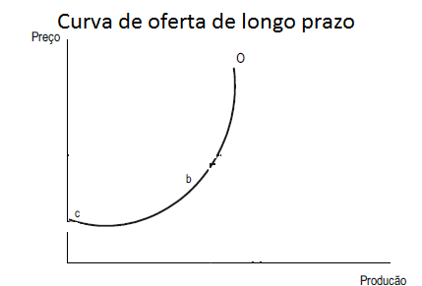

Como podemos ver quando a oferta se encontra longe de sua potencialidade , maior será a eficácia pois o aumento dos gastos promoverá um aumento do giro da renda na economia explicitada pelo multiplicador keynesiano, segundo Keynes o aumento dos gastos fiscais gerava um aumento maior na renda total e esta diferença dos gastos pro aumento da renda era chamada multiplicador keynesiano, Assim, se um aumento dos gastos fiscais da ordem de 100 mil dólares, causava um aumento na renda nacional de 400 mil dólares, então o multiplicador seria igual a quatro.
Porém quando a economia está em pleno emprego , ou seja , a economia está operando em altas taxas de utilização de recursos, o aumento dos gastos fiscais só tornara inflacionaria e afugentaria investimento e consumo do mercado via aumento da taxa de juros, ou seja, o estado toma o espaço do mercado.

Quando um estado decide tomar a decisão de intervir na economia via aumento de gastos , este deve verificar onde se encontra a potencialidade da economia , países em recessão e sofrendo uma crise ,os gastos fiscais tem eficácia e aumentam o bem-estar social , atenuando a crise econômica e promovendo políticas anticíclica, como a economia é promovida de ciclos econômicos e estes promovem flutuações da atividade econômicas que é inerente ao capitalismo , que decorrem de superprodução como em 29 ou uma crise de alavancagem excessiva como foi feita em 20008/2009 ,o estado deve intervir aumentando os gastos fiscais.Segundo Keynes o déficit publico é o principal mecanismo para atenuar os efeitos deste ciclo , porém quando a economia se encontra em plenitude potencial como foi o caso do Brasil em 2010-2014 não é racional o aumento dos gastos fiscais por déficit publico , pois sufoca o mercado via aumento da taxa de juros e é uma política inflacionaria , portanto a analise da potencialidade da economia é uma variável muito importante quando se diz a escolha da sociedade em mais mercado ou mais governo.

Outro fator importante deve ser calculado é a as reservas e o déficit publico/PIB , o governo não pode ter altas de endividamento e baixas reservas pois perderá credibilidade no mercado e caso seja importante captar recursos via títulos ou outras formas terá que assumir taxa de juros maiores aos seus credores porque altas taxas de endividamento e baixas reservas aumentará o risco do empréstimo via credor e como risco e retorno são medidas diretamente proporcional o credor só aceitara emprestar dinheiro para um país com alto risco se este receber uma taxa de juros superior ,o aumento da taxa de juros acaba entrando como um entrave para projetos do governo e sua saúde financeira , o governo deve sempre prezar pela sua saúde financeira para que possa ter políticas de longo prazo estruturadas , portanto para fazer aumento de políticas fiscais via déficit publico a sociedade deve analisar as reservas e o déficit publico/PIB caso tenha baixa reservas e altas taxas de déficit publico/PIB não será recomendável promover aumentos fiscais pois no futuro o orçamento publico estará engessado no pagamento das dividas .

O estado deve decidir se quer um estado mais ou menos interventor também fazendo uma analise de qual falha prevalece em sua nação, há países onde a falha de governo é mais evidente do que em outros países,os países escandinavos como Suíça , Noruega e Finlândia por exemplo se encontra altas taxas de gastos públicos / PIB e encontra-se também um índice de desenvolvimento humano(IDH) altíssimo e um dos melhores do mundo portanto fica claro a eficiência do governo em prover produtos e serviços promovendo assim um alto bem-estar social , porém essa eficiência estatal não se encontra na America Latina , por questões culturais ou históricas a estrutura que já foi dita antes sobre as falhas de governo são mais evidenciadas o que provoca grandes distorções quando o estado intervém em sua economia .
Outras variáveis também se encontra na escolha do aumento ou choque fiscal, como a infra-estrutura existente , países com uma estrutura de base precária fica evidenciado a importância do estado planejar e investir nessas áreas afim que possa atrair capital estrangeiro , esse fato é exemplificado no primeiro governo de Getulio Vargas , onde surgiu varias empresas de base para que seja possível a entrada de futuros empresas , visto que os empresários não iriam investir em um país de risco e de economia praticamente agrária e extrativista . Quando se trata de política industrial o governo deve investir em sua maturação pois com uma industria já dinâmica, o mercado estará investindo por si só e sem necessidade estatal .
Este fator de industria de base é um dos tipos de gastos que deve ser analisado pela sociedade pois estes investimentos são considerados gastos produtivos , gastos produtivos e eficientes deve ser priorizados pelo setor publico , o aumento dos gastos improdutivos que foi o caso do Brasil nos últimos tempos deve ser condenado pois não há um grande aumento no bem-estar social .
Portanto como foi visto o mix escolhido pela sociedade de estado/mercado deve ser criterioso , deve pesar além da eficiência do mercado e do estado neste país ,os custos e os benefícios de tal mix, o governo tem que ter políticas estruturadas e de longo prazo , a economia de um país deve ser analisada como uma economia domestica de um agente, deve sempre manter credibilidade, promover aumentos de renda no longo prazo e aumento constante do bem -estar social seja ele por mais estado ou menos estado , a sociedade deve ter uma analise bastante criteriosa sobre aonde e quanto se deve investir .
Segundo Piketty geralmente a sociedade espera muito dos bancos centrais e das políticas monetárias , a impressão de moeda e venda de títulos é uma situação muita fácil , agora a escolha das políticas fiscais e uma política fiscal eficiente é uma situação muita mais complicada e complexa, a política monetária e a quantificação foi importante para evitar o colapso total da economia na crise de 2008 porém as respostas não deveria ser uma política monetária responsável , contracionista e dura e sim respostas fiscais como repostas orçamentárias , mais reformas em termos de regulamentação financeira , conseguimos transformar uma crise financeira que veio inicialmente de um banco privado americano em uma crise generalizada de confiança devido as nossas más políticas institucionais e de regulamentação .
Não podemos transformar déficits públicos em emissão irresponsável de moeda e de títulos , para exemplificar iremos fazer uma revisão histórica a partir da derrocada econômica da Argentina. Começaremos em 1946 quando foi eleito Juan Domingo Perón .O rendimento per capita da Argentina ficava apenas 18% abaixo dos Estados Unidos , isto mostra o quanto a Argentina era poderosa , diversos investidores compravam títulos de obrigações na Argentina esperando que ela fosse se tornar o Estados Unidos na América do Sul, a partir disto a historia da Argentina fica resumida em que todos os recursos e expectativas podem ficar reduzidas a zero por uma má gestão financeira. Para a crise de 1989 , como acontece em grandes crises ,vários passos firmes foram dados ao inferno financeiro .
O primeiro passo foi que o governo gastava muito mais do que arrecadava em impostos , e normalmente isso se deve a guerra, a Argentina se encontrava em 2 guerras , uma civil entre os generais e os partidários da esquerda na década de 1970, a outra com a Grã-Bretanha pela soberania na ilha das Malvinas ou Falklands em 1982 .Em 1989 o sistema financeiro estava em ruptura , em fevereiro daquele ano a inflação já atingia 10% por mês,os bancos tiveram ordem de fechar as portas quando o governo tentou abaixar a taxa de juros afim de evitar o colapso cambial,a moeda local da época o austral caiu 140% no mês face ao dólar, ao mesmo tempo o Banco Mundial congelava os empréstimos a Argentina afirmando que o governa falhará ao atacar o principal problema que causará a inflação: o déficit publico demasiado alto .
Com o fim dos empréstimos a taxa de juros baixa concedido pelo Banco Mundial , o governo tentou financiar seu déficit através de títulos de obrigações à população mas os investidores não compravam os títulos prevendo a diminuição do valor real da obrigação devido a alta inflação( Ganho real de uma obrigação é a taxa de juros menos a inflação quando a inflação é alta acaba corroendo a taxa de juros real ) , a emissão de títulos foi um fracasso tornando o governo a ficar sem alternativas .
Sem empréstimo estrangeiro e sem comprador nos títulos de obrigação só restava ao governo financiar o déficit publico através de emissão de moeda, o governo acabou emitindo moeda demais e a inflação cada vez vinha numa ascendente, o governo foi obrigado a emitir moedas com valores nominais cada vez mais altos e em junho de 1989 a inflação argentina tinha atingido uma taxa de 100% ao mês .
Com a hiperinflação Argentina milhares de pessoas passaram a pobreza,a hiperinflação corroeu os salários e destronou o primeiro governo da volta a democracia , este processo proveu um aumento da pobreza, o recorde histórico foi de 47,3 % vivendo na pobreza em outubro do mesmo ano, os altos déficits públicos levou a uma derrocada da economia Argentina .
Durante todo o texto tentamos criar uma cartilha para o desenvolvimento portanto para o desenvolvimento ,o governo não deve apenas ser preocupar com a responsabilidade em relação a política monetária e política fiscal , pois também existe um grande risco de mercado , quando se tem uma estrutura financeira de pouca regulamentação e alto nível de risco moral , esta estrutura ineficiente tem a alta probabilidade de promover bolhas financeiras portanto o governo tem o papel de regulamentar as instituições para que a exuberância irracional ou grandes fraudes não promova crises internas e globais extremas.
Para exemplificar faremos uma revisão histórica , estamos na França no começo do século XVIII,o economista escocês John Law foi um dos responsáveis do que se pode dizer a primeira bolha do mercado de valores ou ações , John Law se tornou o mestre na economia francesa, o sistema bancário de toda Europa era totalmente caótico , varias moedas coexistiam num mesmo país , a situação da França era marcada pela insuficiência da moeda e desvalorizações excessivas , a partir destas falhas de eficiência no mercado bancário e financeiro da França , John Law propôs a criação de um banco estatal centralizador que tivesse o monopólio de todas as atividades financeiras , a partir da organização bancaria da França , John Law se tornava um homem com grandes status e de confiança na França.
John Law tinha obtido a maior concentração de poder financeiro em suas mãos do que qualquer outro individuo na historia francesa,enquanto controlador geral das financias francesas , detinha o controle de todos os impostos indiretos da França , de toda divida nacional , das 26 casas da moeda que produziam ouro e prata do país e 100 milhões de ações da companhia das índias conhecida como companhia Mississipi, que detinha o monopólio de tabaco do comercio francês e cerca de 1/4 da terra do que hoje é os Estados Unidos.
John Law exagerou a riqueza da companhia Mississipi com um efeito grande efeito de marketing , que levou a especulação selvagem em 1919. O esquema prometia sucesso para a companhia ao combinar entusiasmo dos investidores com a perspectiva de riqueza em Lousiania ,em uma companhia de capital aberto , o fato que o John Law exagerava na emissão de dinheiro , que seu banco controlava , para aumentar o valor da ações de sua empresa.A aquisição de outras empresas e os altos dividendos que Law pagava eram financiados não por lucros da empresas mas pela simples venda de novas ações , o sistema de Law era insustentável e criara uma bolha que uma hora ia explodir .
Law tinha relacionado a economia francesa com a combinação de papel-moeda através emissão através do seu banco e confiança publica que conseguirá a partir seu status como primeiro-ministro francês , em 1718 , John Law emitiu 50.000 ações a se integralizadas em notas do tesouro , e prometia um rendimento anual fixo a uma rentabilidade de 120% ao ano, com a combinação de credibilidade e uma alta taxa de rentabilidade incendiou o publico , a frente da casa de Law , formou-se uma feira de ações. As ações se valorizaram 2900% em 15 meses .
Os enormes lucros de Law era projetados na colônia francesa de Lousiana ,que Law pintava como jardim do éden , porém os lucros projetados foram um fracasso, Law contava alcançar sucesso através da confiança dos investidores, mas levou - as cair no conto do vigário . Quando começou os boatos sobre o fracasso do projeto de Louisiana , as ações da companhia começaram a desabar , John Law foi despedido do seu cargo e fugiu para Veneza . A bolha da ações de Mississipi levou a uma grande crise interna e é atribuída com grande importância para o desenvolvimento da Revolução Francesa . A palavra " banco " não foi mais usada na França , até os dias atuais em favor do credito .

PREÇO DA AÇÃO DA EMPRESA DE JOHN LAW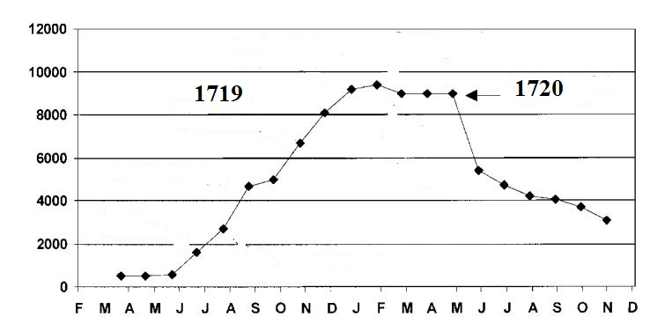
O MITO DO GOVERNO GRÁTIS
Falaremos sobre a influência de um governo intervencionista e os impactos negativos de uma política exacerbada de social democracia e assistencialismo. Segundo Paulo Rabello de castro, “o mito do governo grátis é aquele que promete distribuir vantagens e ganhos para todos os indivíduos, sem custos para ninguém, é o fenômeno político que está na raiz do declínio do vigor da economia brasileira e na estagnação do seu processo produtivo.”
O governo grátis pode ocorrer em qualquer país para que isso aconteça basta que tenha condições econômicas e políticas propicias ao surgimento de atores que irão organizar seus interesses em torno do domínio das instituições do estado, tal domínio é exercido por uma minoria seja ela um partido político ou oligarquias que controlam a sociedade pela empatia do povo ou pela força. Porém, o modo mais eficaz de adesão da população não é através das armas, e sim pela construção de um sonho de governo grátis, no qual cria se uma ilusão coletiva apoiando àqueles que podem oferecer comida, emprego, moradia e segurança, sem custo em nenhum momento.
Para realizamos um breve resumo de como se dá inicio á este tipo de governo no Brasil, voltaremos a 1954, depois da morte de Getulio Vargas havia na sociedade brasileira uma vontade coletiva de promover uma revolução industrial na economia brasileira e uma expansão de fronteiras no comercio internacional, a construção de Brasília por Juscelino Kubitschek constituiu o auge do longo do processo de sonho nacional que vinha se tornando realidade.
Já na ditadura militar houve a oportunidade de institucionalizar o avanço industrial e urbano com um vasto conjunto de esferas econômicas e sociais, desde a criação do banco central e de nova legislação bancaria e de mercados de capitais, o fomento às poupanças e a organização da vida pública, houve a desburocratização da economia, um enorme plano rodoviário e energético, essas mudanças no período de 1954 – 1964 impulsionou a economia brasileira para um salto de produtividade e crescimento.
CRESCIMENTO DA INDÚSTRIA DE TRANSFORMAÇÃO (EM%)
Indústria | 1965 - 1967 | 1967 – 1970 | 1970 – 1973 | 1974 – 1977
Bens de Consumo | 4,8 | 11,6 | 12,3 | 4,5
Bens Duráveis | 13,4 | 21,9 | 25,5 | 5,5
Bens Não Duráveis | 3,6 | 9,7 | 9,1 | 4,2
Bens de Capital | 4,5 | 13,7 | 22,5 | 8,4
Total | 6,8 | 12,6 | 14 | 6,6
FONTE: Inpes, Belluzo& Tavares (1982, apud LANZANA, 1987)
A indústria brasileira na época cresceu a princípio com base na capacidade ociosa. Porém, logo no início da década de 70 foram necessários aumento nos investimentos, uma vez que os setores se aproximavam de sua plena capacidade. As crescentes exportações de produtos manufaturados contribuíram para o crescimento industrial, principalmente nos setores têxtil e de calçados. No entanto, o dinamismo industrial deveu-se essencialmente ao mercado interno.
Em síntese, em uma primeira fase, o Brasil cresceu, sobretudo pela capacidade ociosa acumulada no período anterior. Os anos que precederam o milagre apresentaram um produto efetivo bem menor do que o produto potencial, estando a oferta bem aquém da demanda. Numa segunda fase, o fator impulsionador do crescimento econômico consistiu na expansão dos investimentos. O capital externo sofria restrições para entrar no país e o capital privado interno não tinha fôlego para grandes investimentos. Então restou ao Estado exercer o papel de investidor, realizando grandes obras em setores estratégicos da economia, como transporte, energia e telecomunicações. Surgiram Eletrobrás, Telebrás, etc. Por outro lado, o governo incentivava as empresas nacionais a reinvestirem seus lucros e tentava promover o desenvolvimento através de bancos regionais de fomento, como o BDMG.
Porém em 1974, entram em crise, quase ao mesmo tempo, a economia mundial e a economia brasileira, devido a crise mundial provocada pelo “choque do petróleo”. A elevação de 400% no preço dos barris ligados a OPEP (Organização de países produtores de petróleo) afetou diretamente o Brasil levando em conta que os preços dos combustíveis derivados do petróleo, como a gasolina, aumentando a inflação e gerando um déficit na balança comercial em razão da importação de petróleo a preços altíssimos.
As taxas de investimentos internas e externas caíram, impedindo a continuação do crescimento econômico aos níveis anteriores, diminuindo o consumo interno.
Importante ressaltar que o crescimento econômico da época foi sustentado pela poupança externa, uma vez que não existiam mecanismos de financiamento de longo prazo na economia brasileira, o que resultou no endividamento externo.
A economia brasileira se vinha com uma inflação galopante e o rápido desgaste da legitimidade da política do regime militar. Forma-se nesse momento, a condição propicia para o Brasil adotar o regime econômico que vinha experimentado também, em graus e estilos diversos em outras áreas do mundo: há quarenta anos vivemos o fenômeno do governo grátis, onde ele se torna o principal agente esterilizador e impeditivo do surgimento de novas oportunidades de virada para o desenvolvimento brasileiro.
O governo brasileiro se converteu num gastador compulsivo, há um aumento drástico nos gastos do governo, principalmente aumento dos gastos improdutivos, em 2013 o gasto do governo cresceu quase 15%, o dobro da velocidade do crescimento do PIB tributável, que paga os gastos do governo. O mau exemplo se repete em quase todos os anos desde a criação da nova moeda, o real, o Estado gasta demais, o cidadão paga a conta, e isso se transformou no grande nó que amarra o desenvolvimento do país, o estouro continuado da despesa pública está no centro da explicação para o baixo rendimento do desenvolvimento brasileiro.
Hoje, o tamanho do setor público, medido pelos gastos, atinge 40% do PIB brasileiro, bem parecido com o nível de gastos da velha Europa, porém no Brasil não apresenta um nível alto de qualidade dos serviço público comparável ao europeu, desde o Plano Real o tamanho do Estado quase dobrou, empurrando a carga tributaria, com uma alta carga tributaria as famílias deixam de fazer poupança voluntaria e as empresas deixam de investir seus lucros, promovendo uma redução nos investimentos e a longo prazo uma redução no crescimento do produto.
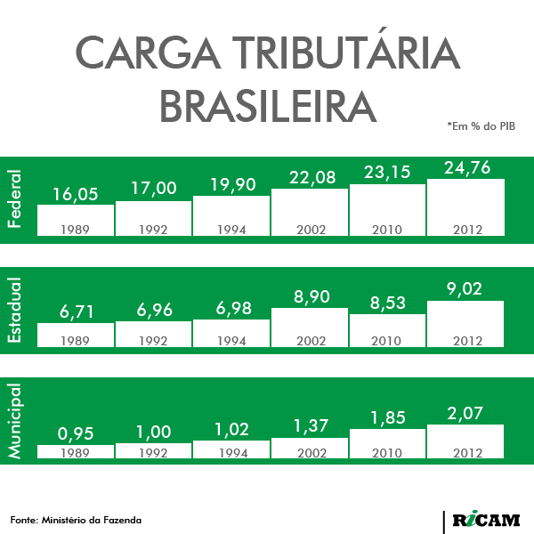
Na recente história do Brasil houve um momento de impulso da economia brasileira, onde a formula do assistencialismo chegou à plena confiança e apoio da população brasileira, afinal todos – principalmente os mais pobres – passaram a consumir mais, sem que estabilidade da economia fosse ameaçada. O motor para este impulso se deve ao fato da expansão da economia da China, o Brasil como vendedor de commodities para os chineses, entrou de carona na explosão de liquidez mundial e, em apenas cinco anos, cobriu a dividia externa com reservas em moeda forte, saiu da condição de um país constrangido por seu balanço de pagamentos e virou, em pouco tempo, um credor liquido no mercado financeiro internacional, dessa forma as atenções do mundo se vieram para nós.
A melhora na economia tinha uma explicação: a base do agronegócio. o agronegócio valorizado por alta dos preços das commodities começou a pagar contas do Brasil.
O governo Lula, em seu segundo mandato, flexibilizou a política monetária, explorando um ambiente externo favorável, já que tinha como principal objetivo o crescimento do país. Dessa forma, manteve-se constante a redução da taxa básica de juros. Tal medida teve como principal conseqüência, o crescimento da vulnerabilidade externa, ou seja, a capacidade de resistência a pressões, fatores desestabilizadores e choques externos (FILGUEIRAS & GONÇALVES, 2007).
O aumento substancial do consumo das famílias e da administração pública só pôde ser ampliado por mérito de algumas medidas adotadas pelo governo, quais sejam:
(i) expansão do crédito, capitaneado pelo incremento dos empréstimos consignados;
(ii) as políticas de redução da desigualdade social, como o programa Bolsa Família;
(iii) a recuperação do poder de compra do salário mínimo e a taxa de juros de reduzida.
A facilidade de acesso ao crédito permitiu maior poder de compra às famílias de baixa renda, que seguindo o estímulo da política monetária expansionista, lançaram-se no mercado de consumo, impulsionando a expansão produtiva e conseqüentemente, a elevação do PIB para níveis maiores.
No segundo mandato do governo Lula, o Brasil apresentava resultados excelentes de crescimento do PIB, o Brasil havia crescido de 5,2% comparado ao mesmo período do ano anterior, com uma média de crescimento trimestral para o período de 2007, igual a 5,75%, somente superado no exercício de 2008, com média trimestral de 6,12%.
Segundo o IPEA (2010), o Brasil apresentava em sua história recente o mais longo ciclo de crescimento econômico desde a implementação do Plano Real, que durou de 2004 a 2008, mas foi interrompido pelo surgimento da crise financeira dos Estados Unidos, desencadeada em setembro de 2008 no mercado imobiliário norte-americano - que teve como resultados, a falência dos dois principais bancos de investimentos dos Estados Unidos, Merril Lynch e Lehman Brothers – prevalecendo assim, a certeza de que o sistema financeiro dos EUA estava fragilizado.
Os resultados foram sentido por todo o mundo em maior ou menor proporção e foram instantâneos. A economia brasileira se retraiu e obteve resultados negativos na expansão da produção, registrando uma queda de -0,3% do PIB no final do exercício de 2009. Essa desaceleração econômica mundial estava associada à queda dos preços das commodities em fins de 2008 e impactou negativamente as exportações brasileiras, traduzindo em um crescente desequilíbrio na balança comercial doméstica, forçando o governo brasileiro a novamente, adotar políticas monetárias ortodoxas. Assim, em outubro de 2008, houve elevação da taxa de cambio e da taxa de juros.
A crise mundial não afetou fortemente a economia brasileira, que após os resultados não muito favoráveis do ano de 2009 voltou ao crescimento de forma acelerada e jamais vista durante essas duas ultimas décadas.
Porém a política que estava dando resultados excelentes no governo Lula, não se encontrava no governo Dilma, os dois governos incentivaram o lado da demanda e assim, construíram um aparato para fazer o país crescer o consumo. Mas quando se olha pelo lado da produção, não se observa a mesma conjuntura de incentivos, vimos no ano de 2013 – 2014 que a indústria estancou e alguns segmentos-chaves, como automobilístico despencaram, os altos gastos do governo sustentaram o varejo, mas o crescente endividamento das famílias, e uma alta da inflação que leva a queda do poder de compra liquido da classe média .
As políticas sociais e de transferência de renda do governo devem se concentrar em estabelecer um mínimo de igualdade de oportunidade para que as pessoas participem em um jogo de mercado. O problema está quando o chamado Estado de bem- estar social não é o que de pessoas não tenham direito a certo padrão de vida considerado satisfatório, o problema é que o estado não possa garantir isso de forma permanente.
A política da social-democracia resulta numa carga elevada de gastos públicos, que reduz o potencial de investimento produtivo da economia e que afeta as taxas de crescimento e desenvolvimento econômico.
O ano de 2014 acaba com uma crise institucional providas das denuncias de corrupção da Petrobras , uma crise econômica por causa de uma retração econômica ,uma inflação que está acima do teto(6,5%) e uma ascendência da taxa de juros , uma crise de governabilidade e uma crise de popularidade da presidente Dilma .
Para tentar salvar a economia foi chamada uma equipe econômica ortodoxa ,Joaquim Levy o novo ministro da fazenda ,anunciou um superávit primário das contas publicas de 1,2% e o fim da contabilidade criativa .Uma elevação da carga tributaria está em andamento no palácio do planalto .
O principal problema é que o superávit, não está vindo no corte dos gastos e sim no aumento da carga tributaria , dos 46 bilhões anunciados , só 18 bilhões viriam em cortes dos gastos e o congresso pode diminuir ainda mais este valor . Os outros 28 bilhões viriam do aumento da carga tributaria . A tributação que já sufoca famílias e empresários estaria apertando cada vez mais o pescoço, a atitude de aumentar as alíquotas pode ser um tiro no pé . Seguindo a curva de Laffer , um aumento das alíquotas além do ponto torna-se improdutiva , a medida que a receita também passa a diminuir . Fato este da curva Laffer que podemos verificar a fuga do capital brasileiro para outros países ,em especial para os Estados Unidos , e com a crise de governabilidade fica mais difícil diminuir os gastos fiscais.
Mau desempenho e os desequilíbrios macroeconômicos pioraram a expectativa , causando a estagnação da economia brasileira em 2014.As expectativas para esse ano não são muito diferente , o mercado é reflexo das expectativas, a bolsa de valores (BOVESPA) vem atuando em queda constante, os investimentos estão fugindo do Brasil , a crise institucional e moral acabou afetando a precificação das ações na Bovespa. E para exemplificar o trabalho no qual foi abordado a valorização das idéias e das empresas inovativas , a empresa Apple , sinônimo de inovação no século 21 , está valendo tanto quanto as 302 empresas cotadas na bolsa brasileira.
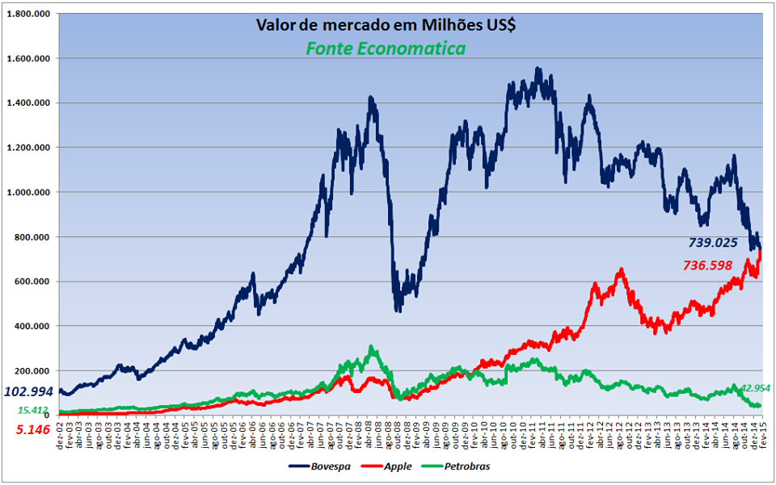

As benesses do Estado do bem-estar social devem ser temporárias. Elas são rompidas tão logo o desempenho da economia se torne insatisfatório. O Brasil não necessita continuar para sempre com essa atual preocupação de ensino, saúde universais, gratuitos e de qualidade, pois tudo isso pode ser comprado no mercado, desde que as pessoas tenham renda, o desenvolvimento econômico e social extingue a alta parcela de programas assistencialistas, pois será uma pequena minoria que se encaixara nos programas sociais.
Um estado comprometido enormemente com a política social e com custos financeiros de uma divida dificilmente poderá levar adiante, somente ele, os investimentos de que a sociedade tanto precisa. É imprescindível a construção de uma forte parceria com o setor privado para os investimentos chaves, de modo a aparelhar a economia com uma infra-estrutura física razoável na oferta de energia, de rotas de comunicação por terra, portos, hidrovias, sistemas de armazenamento de produção, aeroportos, redes de comunicação e outros requisitos para uma economia dinâmica.
O estado brasileiro, portanto, tem uma margem de eficiência potencial não explorada. O Estado é grande, opera mal e gasta muito de modo não produtivo, estes são problemas graves, porém solucionáveis. Caso o Brasil apresente reformas em varias áreas principalmente nas citadas no trabalho, os atuais defeitos transformarão em vantagens efetivas e ocorrerá retomada ao crescimento da economia brasileira.
O governo precisará fazer umas reformas. Exemplos de medidas seria a aprovação da regra suplementar à Lei de Responsabilidade fiscal, determinando–se um limite ao crescimento do gasto público. Durante o tempo que for necessário para trazer a carga tributaria de volta a 30% do PIB.
Atrelar o percentual obrigatório de gastos em educação e saúde a uma proporção do gasto corrente não financeiro, sem prejuízo, na partida da nova regra, de que o valor absoluto desses gastos seja mantido, o objetivo é corrigir a atual vinculação das verbas ao aumento da arrecadação. A regra atual obriga o governo arrecadar mais tributo para corrigir um déficit fiscal, em função dos gastos que deve realizar quando a receita tributaria se eleva.
Aumentar gradualmente a produção de bens e serviços do estado, em proporção às parcelas de encargos financeiros, assistência e previdência, tendo em vista que a economia produtiva carece de incentivos do estado, em detrimento das chamadas transferências não produtivas.
Promover o regulamento do artigo 67 da lei de Responsabilidade Fiscal, que comanda a instituição de um conselho de gestão Fiscal, com o objetivo de produzir regras e recomendações do emprego correto e eficiente dos recursos fiscais.

CONCLUSÃO
O presente trabalho teve como objetivo analisar o sistema nacional de inovação e suas particularidades no desenvolvimento econômico, comparando Brasil e Japão. Ao analisar percebemos as disparidades nas particularidades do sistema nacional de inovação do Japão perante o Brasil, a conjuntura japonesa favorece a inovação e posteriormente o desenvolvimento. Há um modelo mais maduro de sistema com uma melhor infra-estrutura, melhor dinâmica, estrutura educacional, instituições mais fortes e claras, entre outras particularidades mais dinâmicas. É preciso promover uma reforma tributária, fiscal, política e educacional no Brasil. Uma mudança do sistema atual na qual sufoca os investimentos e promove um baixo crescimento e desenvolvimento econômico.
Ainda é difícil comparar os Sistemas Nacionais de Inovação do Brasil e Japão pelo fato do Brasil ainda estar longe de ter realmente um Sistema Nacional de Inovação como política governamental. O que ocorre hoje é a instituição de planos que são pequenas ações que visam o desenvolvimento de certos setores da economia, mas que em total descompasso com outras políticas do Estado, os resultados obtidos são mínimos.
É essencial realizar investimentos na educação, mais que isso, é essencial repensar o sistema educacional brasileiro como forma de fomentar o desenvolvimento econômico. Há também um grande viés político que atrapalha ações de longo prazo na formulação de políticas de desenvolvimento no Brasil, a luta entre esquerda e direita na forma que é vista hoje não visa o desenvolvimento do país como um todo, mas a manutenção de agentes políticos no poder.
Políticas como proteção do mercado sem contrapartida da indústria, diminuição dos gastos com educação, tributação excessiva do produto (para não citar outros problemas do sistema tributário brasileiro), aumento dos gastos com investimentos não essenciais ,aumento das intervenções do Governo na economia (o congelamento dos preços em 2014), altíssimas taxas de juros (as maiores taxas de juros reais do mundo) que desestimulam investimentos produtivos entre outros tantos problemas que fica difícil pensar num Sistema Nacional de Inovação como política pública.
Temos que relatar conquistas pontuais que ocorreram no desafio brasileiro rumo ao desenvolvimento. O grande aumento percentual de publicações nos últimos anos que ainda não se traduzem em sua maioria em relações entre empresas e universidades. Um caminho a ser seguido pelo Brasil é a criação de um órgão de pesquisa de alta tecnologia que como Embrapa conseguisse transplantar para o mercado os resultados alcançados por este.
O Brasil ao longo dos anos vem mantendo uma política fiscal extremamente danosa a economia com grande aumento dos gastos improdutivos em detrimento dos gastos produtivos, tem que haver uma mudança no tipo de gastos do governo, uma reforma administrativa promovendo desburocratização será de suma importância para esta transferência de gastos.
A reforma administrativa e, conseqüentemente, a fiscal promoverá uma redução tributária. A reforma tributaria hoje é essencial no programa brasileiro pois a alta taxa tributária brasileira sufoca o empresário e as famílias, diminuindo investimentos dos empresários e a poupança das famílias, e ao longo prazo uma menor taxa de crescimento e desenvolvimento econômico.
Não é fácil promover uma mudança de tal forma, pois é grande a cota de sacrifícios que cada um deve ter para vencer os obstáculos atuais e preparar para um caminho em direção a realizações pessoais e coletivas.
Se fizermos um balanço geral e resumido ,o Brasil tem um sistema extrativo muito forte , ligado a escravidão , enormes desigualdades,privilégios enraizados e aspectos oligárquicos. Se reparar quem são os homens mais ricos da America latina , são sempre monopolistas, elementos como clientelismo é muito forte no Brasil como em toda America Latina.
Este sistema precisa ser ultrapassado , um sistema com instituições mais fortes, políticas industriais concisas , um sistema de inovação dinâmico e menores desigualdades econômicas e sociais para levar um desenvolvimento geral da população e toda essa mudança se passa por reformas em diversos campos .
A economia quanto a política é como uma religião , ela é marcada por crenças , crenças ao liberalismo , ao estadismo . E qual é a minha crença sobre o Brasil? Encerro com as palavras do personagem anti-herói Capitão Nascimento " O sistema entrega a mão para não dar o braço , o sistema se reorganiza , cria novas lideranças. Quando as condições do sistema estiver ai , ele estará ai . E agora me responde uma coisa, quem você acha que sustenta isso tudo? e sai caro , o sistema é muito maior que eu pensava, não é atoa que os traficantes , os policiais e os milicianos matam tanto gente nas favelas, não é atoa que tem as favelas , não é atoa que acontece tanto escândalo em Brasília entra governo e sai governo e a corrupção continua, pra mudar as coisas vai demorar muito tempo, ainda vai morrer muita gente inocente "

REFERÊNCIAS BIBLIOGRÁFICAS
Ferreira, (2013); “Uma nota sobre SNI do Japão e do Brasil”.
Lastres, Helena M. M. A Importância da Informação no Sistema Japonês de Inovação. In: Ciência da Informação - Volume 25, número 3, 1996.
IEDI: Por Que a Indústria É Relevante Para o Desenvolvimento Brasileiro? Disponível em: http://fernandonogueiracosta.wordpress.com/2012/06/29/iedi-por-que-a-industria-e-relevante-para-o-desenvolvimento-brasileiro/

